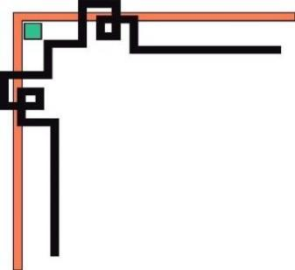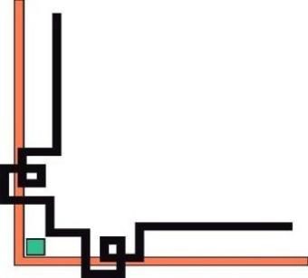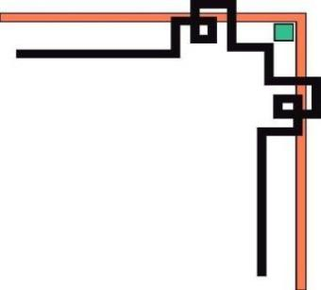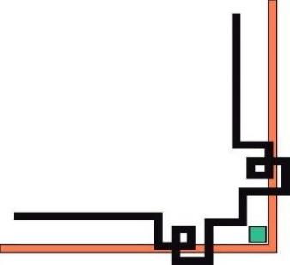

**TRƯỜNG ĐẠI HỌC SƯ PHẠM KỸ THUẬT TP. HỒ CHÍ MINH KHOA CÔNG NGHỆ THÔNG TIN**

****

**MÔN HỌC: LẬP TRÌNH TRÊN WINDOWMS**

**ĐỒ ÁN CUỐI KÌ**

**XÂY DỰNG ỨNG DỤNG QUẢN LÝ TIỆM TRÀ SỮA**

**GVHD: ThS.Lê Văn Vinh**

**Mã Lớp: WIPR330579_21_2_08**

|  |  |
| --- | --- |
| **Danh sách thành viên:** |  |
| **1. Lê Thị Kim Lệ** | **20110248** |
| **2. Nguyễn Thị Cẩm Nguyên** | **20110315** |
| **3. Nguyễn Thị Thùy Trang** | **20110753** |

**Thành phố Hồ Chí Minh, tháng 5 năm 2022**

**LỜI CẢM ƠN**

Nhóm xin gửi lời tri ân sâu sắc đến thầy Lê Văn Vinh người đã trực tiếp chỉ dạy cho nhóm trong môn học này và đã hướng dẫn nhóm để có thể hoàn thành tốt nhất đồ án môn Lập trình trên Windows.

Tuy nhóm đã cố gắng hoàn thiện đồ án nhiều nhất có thể nhưng việc gặp phải sai sót là điều không thể tránh khỏi. Nhóm hy vọng sẽ nhận được những góp ý, nhận xét và sự cảm thông từ thầy.

Một lần nữa, nhóm xin gửi lời chân thành cảm ơn.

**Nhóm sinh viên**

**BẢNG PHÂN CÔNG NHIỆM VỤ**

|  |  |  |  |  |
| --- | --- | --- | --- | --- |
| **STT** | **HỌ VÀ TÊN** | **MSSV** | **NHIỆM VỤ CỤ THỂ** | **ĐÁNH GIÁ** |
| 1 | Lê Thị Kim Lệ | 20110248 |  | 100% |
| 2 | Nguyễn Thị Cẩm Nguyên | 20110315 |  | 100% |
| 3 | Nguyễn Thị Thùy Trang | 20110753 |  | 100% |

A. PHẦN GIỚI THIỆU 1

1. Lý do chọn đề tài 1

2. Vấn đề cần giải quyết 1

3. Phương pháp và kết quả thực hiện 1

3.1. Phương pháp 1

3.2. Kết quả thực hiện 1

B. PHẦN NỘI DUNG 3

I. CƠ SỞ LÝ THUYẾT 3

1. Tổng quan về ngôn ngữ lập trình C#: 3

2. Phần mềm Visual Studio: 4

3. Giới thiệu về SQL Server: 6

4. ADO.NET 7

5. Linq to SQL 10

6. Entity Framework 10

7. Mô hình 3 lớp trong C# 15

II. THIẾT KẾ CƠ SỞ DỮ LIỆU 18

1. Quan hệ các thực thể trong cơ sở dữ liệu 18

2. Xác định các bảng thực thể 18

III. DEMO CÁC CHỨC NĂNG 23

1. Tổng quan về các chức năng 23

2. Chức năng đăng nhập 23

3. Chức năng quản lý của Nhân Viên 24

4. Chức năng quản lý của Quản lý 36

V. SO SÁNH CÁC PHIÊN BẢN 50

1. Phiên bản ADO.NET 50

2. Phiên bản Entity Framework 52

3. Phiên bản Linq to SQL 55

C. KẾT LUẬN 57

D. TÀI LIỆU THAM KHẢO 58

# PHẦN GIỚI THIỆU

## 1. Lý do chọn đề tài

Cùng với sự phát triển không ngừng về kỹ thuật máy tính và mạng internet, công nghệ thông tin đang ngày càng phát triển. Mạng internet là một trong những sản phẩm có giá trị hết sức to lớn và ngày càng trở nên là một công cụ không thể thiếu trong mọi lĩnh vực cuộc sống. Với internet, chúng ta đã thực hiện được nhiều công việc với tốc độ nhanh hơn và chi phí thấp hơn nhiều so với cách thức truyền thống.

Trong hoạt động kinh doanh, buôn bán, các phần mềm quản lý đã khẳng định được vai trò xúc tiến và thúc đẩy sự phát triển của các cửa hàng lớn, nhỏ. Với việc quản lý truyền thống khá phức tạp do có nhiều hoạt động, chi tiết cần quản lý nên quản lý theo truyền thống khá khó khăn nhưng nhờ có các phần mềm quản lý hệ thống việc quản lý đã trở nên dễ dàng, tiện lợi và tiết kiệm thời gian hơn rất nhiều. Và hầu như hiện tại các hệ thống của mỗi cửa hàng đều có riêng một phần mềm quản lý riêng. Trong đó các các cửa hàng trà sữa, do là một thức uống được rất nhiều người yêu thích nên hằng hàng có rất nhiều khách và phần mềm quản lý tiệm trà sữa đã giúp quản ý rất nhiều trong việc quản lý nhân viên, khách hàng cho cửa tiệm.

## 2. Vấn đề cần giải quyết

Thực hiện thiết kế ứng dụng Quản lý tiệm trà sữa trên của sổ Winform.

* Xây dựng background và các chức năng cần thiết.
* Thực hiện việc quản lý nhân viên và khách hàng.

## 3. Phương pháp và kết quả thực hiện

### 3.1. Phương pháp

* Sử dụng ngôn ngữ lập trình C#
* Tham khảo tìm hiểu trên thực tế và trên mạng
* Vận dụng các kiếm thức đã học về C# và Windows
* Xây dựng được giao diện dễ nhìn và thu hút người dùng.

### 3.2. Kết quả thực hiện

- Xây dựng được một chương trình quản lý quán trà sữa với 3 phiên bản sử dụng 3 công nghệ:

+ ADO.NET

+ Linq to SQl

+ Entity Framework

# PHẦN NỘI DUNG

## I. CƠ SỞ LÝ THUYẾT

### 1. Tổng quan về ngôn ngữ lập trình C#:

#### 1.1. C# là gì?

**C#** (**C Sharp**, đọc là *"xi-sáp"*) là một [ngôn ngữ lập trình](https://vi.wikipedia.org/wiki/Ng%C3%B4n_ng%E1%BB%AF_l%E1%BA%ADp_tr%C3%ACnh) [hướng đối tượng](https://vi.wikipedia.org/wiki/L%E1%BA%ADp_tr%C3%ACnh_h%C6%B0%E1%BB%9Bng_%C4%91%E1%BB%91i_t%C6%B0%E1%BB%A3ng) đa năng vô cùng mạnh mẽ được phát triển bởi [Microsoft](https://vi.wikipedia.org/wiki/Microsoft). C# được thiết kế chủ yếu bởi [Anders Hejlsberg](https://vi.wikipedia.org/wiki/Anders_Hejlsberg) kiến trúc sư phần mềm nổi tiếng với các sản phẩm [Turbo Pascal](https://vi.wikipedia.org/wiki/Turbo_Pascal), [Delphi](https://vi.wikipedia.org/wiki/Delphi_(ng%C3%B4n_ng%E1%BB%AF_l%E1%BA%ADp_tr%C3%ACnh)), J++, WFC.

C# là một ngôn ngữ lập trình hướng đối tượng đầy năng lực, được dẫn xuất từ Java và C++, và thêm vào những đặc tính mới để làm cho ngôn ngữ này dễ sử dụng hơn. Nhiều trong số những đặc tính này khá giống với những đặc tính có trong ngôn ngữ Java. Nếu bạn đã sử dụng ngôn ngữ C++ hay Java, bạn sẽ thấy rằng cú pháp của C# rõ ràng tương thích.

#### 1.2. Ưu điểm của C#:

C# có một số ưu điểm:

* Dễ học, dễ đọc mã hơn C++.
* Dễ dàng tạo nhiều chủ đề.
* Phát triển nhanh hơn và ít lỗi hơn C++ hoặc Java (có các loại không dấu, có ref/out, có thể tạo các giá trị ngoài và nhiều thứ hữu ích mà Java bỏ qua; tức là có thể xây dựng chương trình ít nhảy qua các vòng, độ phức tạp mã ít cần thiết hơn).
* Có một IDE miễn phí tuyệt vời(Visual C# Express).
* Có số nguyên không dấu(trong C++ và Java không có điều này).
* Các chương trình được biên dịch thành các tệp .exe và không cần phải biên dịch lại cho các hệ điều hành khác.
* Chương trình được biên dịch thành các nhị phân riêng được tối ưu hóa cho nền tảng khi nó được chạy.
* Nếu chương trình gặp sự cố, sẽ có một hộp thoại hiển thị cho người lập trình biết mã ở đâu và tại sao lỗi (trên windows) hoặ ghi dấu vết ngăn xếp vào bàn điều khiển.

#### 1.3. Lý do nên chọn ngôn ngữ lập trình C#:

Có một số lý do nên lựa chọn ngôn ngữ C# như:

* C# là một ngôn ngữ dễ học:

C# thân thiện hơn một số ngôn ngữ nổi tiếng khó học như C, C++… C# là ngôn ngữ lập trình được đánh giá là phù hợp với người mới bắt đầu.

C# cũng là ngôn ngữ “khá an toàn”. Những ngôn ngữ bậc thấp hơn như C và C++ vẫn sẽ thực hiện chương tình ngay cả khi có những lỗi nghiêm trọng, còn C# sẽ tiến hành kiểm tra code khi biên dịch và nếu có lỗi sẽ cảnh báo để ngăn chặn lỗi nghiêm trọng.

* C# có cộng đồng trực tuyến rộng lớn:

Bên cạnh tài liệu phong phú, được Microsoft cập nhật thường xuyên, luôn có một cộng đồng lớn cho các nhà phát triển và lập trình viên C# cùng nhau xây dựng để giúp đỡ, hỗ trợ những thành viên mới cùng trao dồi kinh nghiệm. Rất nhiều kệnh Youtube hay các blog cá nhân chia sẻ về lập trình C# dành cho người mới bắt đầu đến nâng cao.

* Tạo các phần mềm đa nền tảng:

C# đã được sử dụng trong gần 20 năm để tạo các ứng dụng Windows trên .NET framework và Windows thì vẫn đã đang chiếm lĩnh thị trường hệ điều hành trên toàn cầu.

### 2. Phần mềm Visual Studio:

#### 2.1. Khái niệm:

Visual studio là một trong những công cụ hỗ trợ lập trình và thiết kế website rất nổi tiếng nhất hiện nay của Mcrosoft và chưa có một phần mềm nào có thể thay thế được nó. Visual Studio được viết bằng 2 ngôn ngữ đó chính là C# và VB+. Đây là 2 ngôn ngữ lập trình giúp người dùng có thể lập trình được hệ thống một các dễ dàng và nhanh chóng nhất thông qua Visual Studio.

Visual Studio là một phần mềm lập trình hệ thống được sản xuất trực tiếp từ Microsoft. Từ khi ra đời đến nay, Visual Studio đã có rất nhiều các phiên bản sử dụng khác nhau. Điều đó, giúp cho người dùng có thể lựa chọn được phiên bản tương thích với dòng máy của mình cũng như cấu hình sử dụng phù hợp nhất.

#### 2.2. Một số tính năng nổi bật:

* Biên tập mã:

Giống như bất kỳ một IDE khác, Visual Studio gồm có một trình soạn thảo mã hỗ trợ tô sáng cú pháp và hoàn thiện mã, không chỉ cho các hàm, biến và các phương pháp mà còn sử dụng cho các cấu trúc ngôn ngữ như: Truy vấn hoặc vòng điều khiển.

Bên cạnh đó, các trình biên tập mã Visual Studio cũng hỗ trợ cài đặt dấu trang trong mã để có thể điều hướng một cách nhanh chóng và dễ dàng. Hỗ trợ các điều hướng như: Thu hẹp các khối mã lệnh, tìm kiếm gia tăng,… Visual Studio còn có tính năng biên dịch nền tức là khi mã đang được viết thì phần mềm này sẽ biên dịch nó trong nền để nhằm cung cấp thông tin phản hồi về cú pháp cũng như biên dịch lỗi và được đánh dấu bằng các gạch gợn sóng màu đỏ.

* Trình gỡ lỗi:

Visual Studio có một trình gỡ lỗi có tính năng vừa lập trình gỡ lỗi cấp máy và gỡ lỗi cấp mã nguồn. Tính năng này hoạt động với cả hai mã quản lý giống như ngôn ngữ máy và có thể sử dụng để gỡ lỗi các ứng dụng được viết bằng các ngôn ngữ được hỗ trợ bởi Visual Studio.

* Thiết kế:
* Windows Forms Designer: Sử dụng với mục đích xây dựng GUI, xây dựng các nút điều khiển bên trong cũng như có thể khóa chúng cạnh mẫu. Điều khiển trình bày dữ liệu có thể được liên kết với các nguồn dữ liệu như cơ sở dữ liệu hay truy vấn.
* Web Designer/Development: Có một trình soạn thảo và thiết kế website cho phép các trang web được thiết kế theo tính năng kéo thả các đối tượng.

#### Lý do nên sử dụng Visual Studio:

* Là công cụ hỗ trợ việc Debug dễ dàng và mạnh mẽ, xem giá trị của các biến trong quá trình chạy, hỗ trợ debug trong từng câu lệnh.
* Giao diện Visual Studio dễ sử dụng với người bắt đầu lập trình.
* Visual Studio được đông đảo lập trình viên trên thế giới sử dụng, nên có thể nhanh chóng được giải đáo khi gặp những vấn đề.
* Hỗ trợ lập trình trên nhiều ngôn ngữ như C, C++, C#, Visual Basic…

### 3. Giới thiệu về SQL Server:

#### 3.1. Khái niệm SQL Server:

Hệ quản trị cơ sở dữ liệu (Database Management System) là hệ thống được thiết kế để quản lý một khối lượng dữ liệu nhất định một cách tự động và có trật tự. Các hành động quản lý bao gồm chỉnh sửa, xóa, lưu và tìm kiếm thông tin trong một nhóm dữ liệu nhất định.

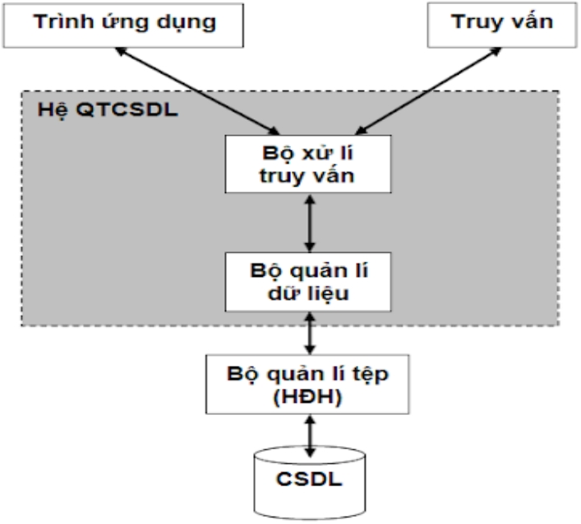

Kiến trúc của một Hệ quản trị cơ sở dữ liệu

SQL Server là một hệ quản trị cơ sở dữ liệu, viết tắt của Structure Query Language ( hay ngôn ngữ truy vấn mang tính cấu trúc ) được sử dụng nhiều trong các lĩnh vực bởi chức năng quản lý dữ liệu. Các ngôn ngữ cấp cao như: Visual C, Oracle, Visual Basic,… đều có thể hỗ trợ SQL. Những ứng dụng khi chạy phải sử dụng SQL khi người dùng truy cập đến cơ sở dữ liệu thì không cần sử dụng trực tiếp đến SQL.

#### 3.2. Vai trò của SQL Server:

Trong hầu hết các hệ quản trị cơ sở dữ liệu, SQL Server có vai trò:

* Là ngôn ngữ có tính tương tác: Người sử dụng có thể nhúng các câu lệnh thông qua các trình tiện ích để gửi yêu cầu dưới dạng các câu lệnh SQL Server đến cơ sở dữ liệu và nhận kết quả trả về.
* Là ngôn ngữ quản trị cơ sở dữ liệu: Các lập trình viên có thể nhúng các câu lệnh SQL Server vào trong các ngôn ngữ lập trình để xây dựng các chương trình ứng dụng làm việc với cơ sở dữ liệu.
* Là ngôn ngữ cho các hệ thóng client/server(khách/chủ): Trong các hệ thống cơ sở dữ liệu khách/chủ, SQL Server được sử dụng như công cụ để giao tiếp giữa các trình ứng dụng máy khách với máy chủ cơ sở dữ liệu.
* Là ngôn ngữ truy cập dữ liệu trên Internet: Cho đến nay, hầu hết các máy chủ Web cũng như các máy chủ trên Internet sử dụng SQL Server với vai trò là ngôn ngữ để tương tác với dữ liệu trong các cơ sở dữ liệu.

### 4. ADO.NET

#### 4.1. Giới thiệu

ActiveX Data Object.NET (ADO.NET) là một thư viện phần mềm trong khung .NET bao gồm các thành phần phần mềm cung cấp dịch vụ truy cập dữ liệu. ADO.NET được thiết kế để cho phép các nhà phát triển viết mã được quản lý để có được quyền truy cập bị ngắt kết nối với các nguồn dữ liệu, có thể là quan hệ hoặc không liên quan (như XML hoặc dữ liệu ứng dụng). Tính năng này của ADO.NET giúp tạo các ứng dụng phân tán, chia sẻ dữ liệu.  
 ADO.NET cung cấp quyền truy cập được kết nối với kết nối cơ sở dữ liệu bằng cách sử dụng các nhà cung cấp do .NET quản lý và truy cập bị ngắt kết nối bằng bộ dữ liệu, là các ứng dụng chỉ sử dụng kết nối cơ sở dữ liệu trong quá trình truy xuất dữ liệu hoặc để cập nhật dữ liệu. Bộ dữ liệu là thành phần giúp lưu trữ dữ liệu liên tục trong bộ nhớ để cung cấp quyền truy cập bị ngắt kết nối để sử dụng tài nguyên cơ sở dữ liệu một cách hiệu quả và có khả năng mở rộng tốt hơn.

#### 4.2. Kiến trúc ADO.NET

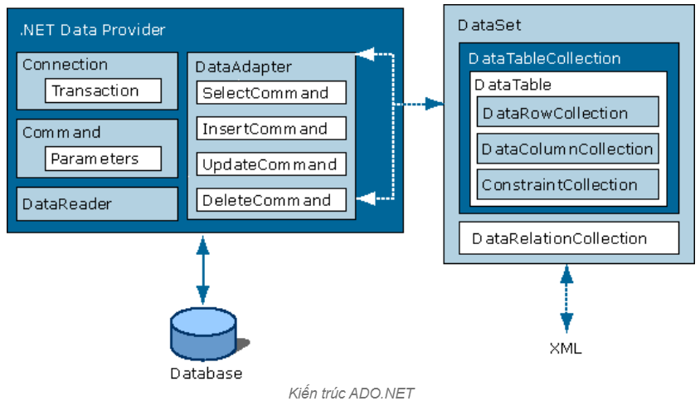ADO.NET được chia ra làm hai phần chính rõ rệt, được thể hiện qua hình

**DataSet** là thành phần chính cho đặc trưng kết nối không liên tục của kiến trúc ADO.NET. DataSet được thiết kế để có thể thích ứng với bất kỳ nguồn dữ liệu nào. DataSet chứa một hay nhiều đối tượng DataTable mà nó được tạo từ tập các dòng và cột dữ liệu, cùng với khoá chính, khóa ngoại, ràng buộc và các thông tin liên quan đến đối tượng **DataTable** này. Bản thân DataSet được dạng như một tập tin XML.

Thành phần chính thứ hai của ADO.NET chính là NET Provider Data, nó chứa các đối tượng phục vụ cho việc thao tác trên cơ sở dữ liệu được hiệu quả và nhanh chóng, nó bao gồm một tập các đối tượng **Connection, Command, DataReader và DataAdapter. Đối tượng Connection cung cấp một kết nối đến cơ sở dữ liệu, Command cung cấp một thao tác đến cơ sở dữ liệu, DataReader cho phép chỉ đọc dữ liệu và DataAdapter là cấu nối trung gian giữa DataSet và nguồn dữ liệu.**

#### 4.3. Mô hình đối tượng ADO.NET

Có thể nói mô hình đối tượng của ADO.NET khá uyển chuyển, các đối tượng của nó được tạo ra dựa trên quan điểm đơn giản và dễ dùng. Đối tượng quan trọng nhất trong mô hình ADO.NET chính là Dataset. Dataset có thể được xem như là thể hiện của cả một cơ sở dữ liệu con, lưu trữ trên vùng nhớ cache của máy người dùng mà không kết nối đến cơ sở dữ liệu.

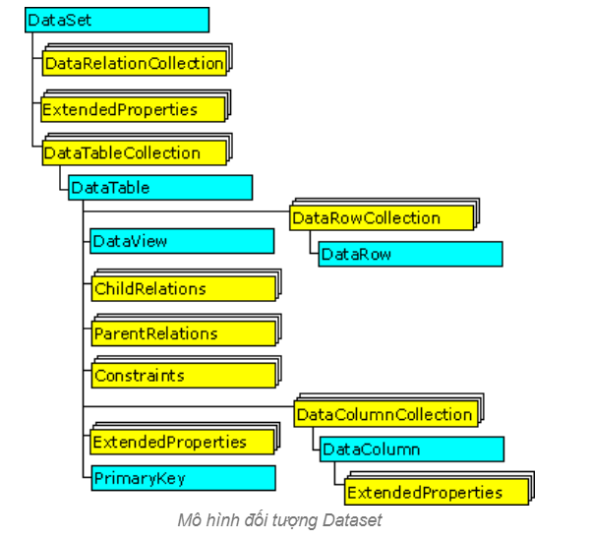Mô hình đối tượng của Dataset

### 5. Linq to SQL

#### 5.1. Giới thiệu

Là một thành phần dùng để quản lý các dữ liệu quan hệ như đối tượng. Trong LINQ to SQL, mô hình dữ liệu của cơ sở dữ liệu quan hệ được ánh xạ đến mô hình đối tượng thể hiện trong ngôn ngữ lập trình của nhà phát triển. Khi ứng dụng thực thi, LINQ to SQL chuyển thành các truy vấn SQL trong mô hình đối tượng và đượcgửi đến cơ sở dữ liệu để thực thi. Khi cơ sở dữ liệu trả về kết quả, LINQ to SQL sẽ chuyển các kết quả này thành đối tượng để chúng ta có thể làm việc.

#### 5.2. Truy vấn với LINQ to SQL

Các luật thực thi truy vấn với LINQ to SQL giống như thực thi các truy vấn LINQ chuẩn. Các thành phần dùng trong thực thi truy vấn với LINQ to SQL gồm:

LINQ to SQL API: yêu cầu thực thi truy vấn trên ứng dụng và gửi đến LINQ to SQL Provider.

LINQ to SQL Provider: chuyển truy vấn đến T-SQL và gửi truy vấn mới đến ADO Provider để thực thi.

ADO Provider: sau khi thực thi truy vấn, kết quả trong hình thức của DataReader được gửi đến LINQ to SQL Provider để chuyển sang hình thức đối tượng người dùng.

### Entity Framework

#### 6.1. Giới thiệu

ADO.NET Entity Framework là một nền tảng được sử dụng để làm việc với database thông qua cơ chế ánh xạ Object/Relational Mapping (ORM). Nhờ đó, có thể truy vấn, thao tác với database gián tiếp thông qua các đối tượng lập trình.

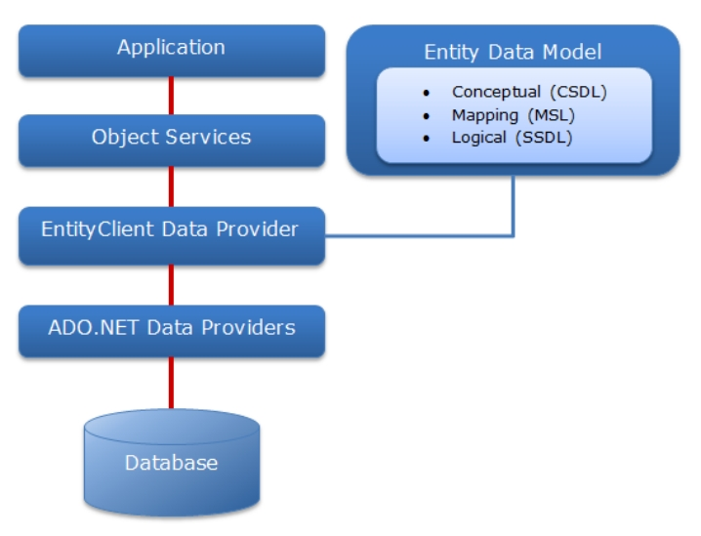Kiến trúc của Entity Framework được minh họa như sau:

#### Object Services

Đây là các class tự động sinh ra tương ứng với mô hình dữ liệu. Các class này bao gồm:

- [ObjectContext](http://msdn.microsoft.com/en-us/library/system.data.objects.objectcontext%28v=vs.90%29.aspx) đại diện cho một database. ObjectContext có chức năng quản lý các kết nối, định nghĩa mô hình dữ liệu với metadata và thao tác với database. Lớp này cũng có thể thêm vào các phương thức đại diện cho các stored procedure trong database.

- [ObjectSet<TEntity>](http://msdn.microsoft.com/en-us/library/dd412719.aspx) là một một tập hợp các entity. Mỗi đối tượng này tương ứng với một table. Có thể lấy được các đối tượng này thông qua các property tương ứng của ObjectContext.

- [EntityObject](http://msdn.microsoft.com/en-us/library/system.data.objects.dataclasses.entityobject%28v=vs.90%29.aspx), [ComplexObject](http://msdn.microsoft.com/en-us/library/system.data.objects.dataclasses.complexobject%28v=vs.90%29.aspx) là các lớp tương ứng cho một dòng dữ liệu của table trong database. Khác biệt chính giữa hai loại này là ComplexObject không chứa primary key.

- [EntityCollection<TEntity>](http://msdn.microsoft.com/en-us/library/bb354106.aspx) và [EntityReference<TEntity>](http://msdn.microsoft.com/en-us/library/bb297956.aspx): là các đối tượng thể hiện mối quan hệ (relationship) giữa hai entity class. Mỗi đối tượng này có thể được truy xuất thông qua các property của entity class.

Ta có bảng ánh xạ tương đương sau giữa các đối tượng trong database và EF:

|  |  |
| --- | --- |
| **Database Object** | **Entity Framework Object** |
| Database | ObjectContext |
| Table, View | EntityObject, ComplexObject |
| Column | Property |
| Relationship | EntityCollection<TEntity>, EntityReference<TEntity> |

#### Entity Data Model

Entity Data Model (EDM) là mô hình dữ liệu được mô tả thông qua các ngôn ngữ theo chuẩn XML. EDM được chia làm 3 lớp là: Conceptual, Mapping và Logical. Mỗi lớp này được định nghĩa bởi ngôn ngữ riêng theo định dạng XML:

- **Conceptual – Conceptual Schema Definition Language (CSDL):** là ngôn ngữ định nghĩa các entity, relationship, hàm trong tập tin với phần mở rộng .csdl. Có thể tạo được các entity class (object layer).

- **Mapping – Mapping specification language (MSL)**: định nghĩa các ánh xạ giữa lớp conceptual và logical, nội dung này được lưu trong tập tin .msl.

- **Logical – Store Schema Definition Language (SSDL):** định nghĩa mô hình lưu trữ của dữ liệu, lưu trữ trong tập tin .ssdl.

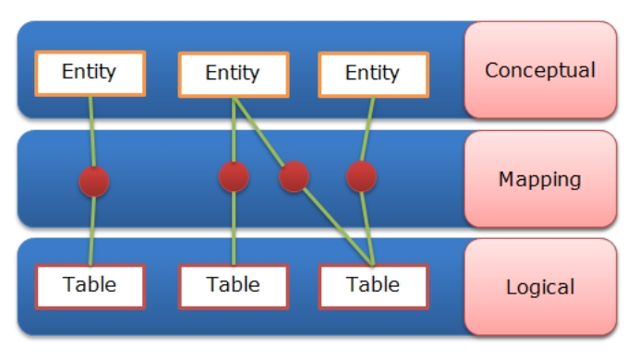

Các nội dung của ba tập tin .csdl, .msl và .ssdl được lưu trữ trong cùng tập tin .**edmx** trong Visual Studio. Tập tin này có thể được tạo ra tự động từ database và công cụ Entity Framework Model Wizard của Visual Studio. Trong quá trình biên dịch, các tập tin .csdl, .msl và .ssdl sẽ được tạo ra dựa vào tập tin .edmx này.

**Note**: Khi mở tập tin .edmx này, VS tự động hiển thị giao diện trực quan của nó bằng công cụ mặc định là ADO.NET Entity Data Model Designer. Để xem nội dung của tập tin này, bạn nhấn chuột phải, nhấn **Open with…** và chọn mục XML Editor hoặc một trình xem dưới dạng văn bản bất kì.

#### EntityClient Data Provider

EntityClient là một data provider mới của ADO.NET dùng để truy xuất đến database. Được xây dựng bên trên các ADO.NET data provider cơ bản, EntityClient không truy xuất trực tiếp dữ liệu mà thông qua các data provider khác dựa vào các thông tin dữ liệu từ Entity Data Model.

EntityClient cũng bao gồm các lớp giống như các ADO.NET data provider khác và tên lớp được đặt với tiền tố Entity. Ví dụ bạn có thể tạo kết nối bằng [EntityConnection](http://msdn.microsoft.com/en-us/library/system.data.entityclient.entityconnection.aspx), tạo các câu truy vấn bằng [EntityCommand](http://msdn.microsoft.com/en-us/library/system.data.entityclient.entitycommand.aspx) và đọc kết quả bằng [EntityDataReader](http://msdn.microsoft.com/en-us/library/system.data.entityclient.entitydatareader.aspx).

Một điểm khác biệt với các data provider khác là EntityClient sử dụng Entity SQL để truy vấn dữ liệu. Các lệnh Entity SQL sẽ được chuyển thành một cấu trúc lệnh dạng cây (command tree) và chuyển xuống cho các data provider khác.

* 1. **Thiết kế Entity Framework**

Dựa vào sự lựa chọn thành phần nào sẽ được tạo ra trước, một ứng dụng Entity Framework (EF) có thể sử dụng 1 trong 3 cách tiếp cận: Database First, Model First và Code First.

Các sơ đồ dưới đây minh hoạt mối quan hệ và thứ tự tạo ra giữa các thành phần dữ liệu trong ứng dụng của Entity Framework. Phần Model tương ứng với tập tin .edmx, Code tương ứng với tập tin .cs (hoặc .vb nếu bạn dùng VB.NET).

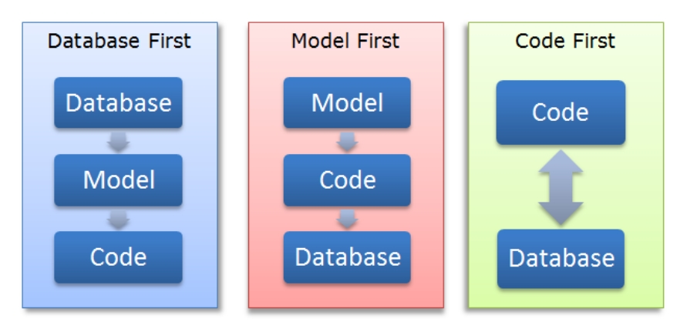

**Note**:có thể nhận thấy rằng phần Model luôn được theo sau bởi Code, điều này là nhờ công cụ Entity Data Model Designer trong Visual tự động tạo ra code tương ứng mỗi khi bạn thực hiện chỉnh sửa tập tin .edmx.

* **Database First:**

Đây là cách thông thường và được hỗ trợ từ phiên bản EF 1 trong Visual Studio 2008.

EF sẽ tự động tạo ra data model và các class (object layer) cho bạn từ database có sẵn thông qua công cụ Entity Data Model Wizard. Bạn có thể thay đổi data model và cập nhật lại vào database. Đây là cách tiếp cận phổ biến vì cách thực hiện đơn giản, nhanh chóng

* **Model First:**

Hướng tiếp cận này được bổ sung từ phiên bản EF 4 trong Visual 2010.

Bạn có thể tạo một data model rỗng bằng công cụ Entity Data Model Designer, khi đó object layer cũng tự động được sinh ra. Sau khi đã hoàn thành việc thiết kế, bạn có thể sử dụng chức năng Generate Database from Model để tạo ra các mã DDL (data definition language) dựa trên mã SSDL ([Store Schema Definition Language](http://yinyangit.wordpress.com/2011/11/26/2011/11/24/tong-quan-ve-kien-truc-entity-framework/)). Các mã DDL này sẽ được thực thi và lưu thành tập tin .sql.

* **Code First:**

Với phiên bản EF 4 bạn cần phải cài thêm thư viện EF Feature CTP (Community Technology Preview) để sử dụng. Tuy nhiên tính năng này đã được tích hợp vào trong phiên bản EF 4.1 và với phiên bản VS 2010 hiện tại thì bạn cần phải download để cài đặt thủ công.

Hướng tiếp cận này bỏ qua phần Model (.edmx), bạn có thể thiết kế các class tương ứng với các table của database mà bạn cần làm việc hoặc muốn tạo ra. Với hướng tiếp cận này, bạn sẽ sử dụng class DbContext thay vì ObjectContext để thao tác với database. Việc sử dụng Code First đòi hỏi bạn phải thực hiện các công việc một cách thủ công nhưng bù lại nó linh hoạt và được sử dụng rất phổ biến.

### Mô hình 3 lớp trong C#

#### 7.1. Giới thiệu

Gồm 3 lớp, đó là:

* GUI Layer: Lớp này là lớp hiển thị giao diện và các chức năng để người dùng cuối sử dụng.
* Business (BUS) Layer: Đây là lớp nhận các yêu cầu từ lớp GUI và truy xuất lên lớp Data để lấy thông tin và trả về GUI.
* Data Access Layer: Lớp này là lớp để truy xuất với CSDL, chỉ duy nhất lớp này được làm việc với database.
* (Ko cần thiết) DTO Layer: Lớp này chỉ là phụ thôi, đây là lớp định nghĩa các table trong database của bạn, định nghĩa cột của nó cũng như để ta gán data khi query lấy dữ liệu. Các bạn có thể hiểu nôm na là 1 dạng cơ bản ORM (Object Relation Mapping). Đây là cách hoạt động của mô hình 3 lớp:

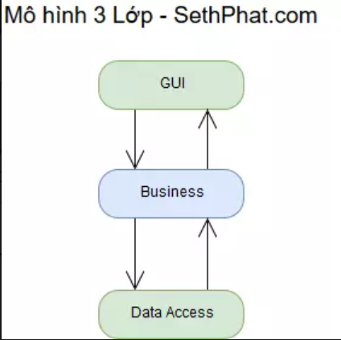

* 1. **Lợi thế của Mô Hình 3 lớp trong C#**
* Việc phân chia thành từng lớp giúp cho code được tường minh hơn. Nhờ vào việc chia ra từng lớp đảm nhận các chức năng khác nhau và riêng biệt như giao diện, xử lý, truy vấn thay vì để tất cả lại một chỗ. Nhằm giảm sự kết dính.
* Dễ bảo trì khi được phân chia, thì một thành phần của hệ thống sẽ dễ thay đổi. Việc thay đổi này có thể được cô lập trong 1 lớp, hoặc ảnh hưởng đến lớp gần nhất mà không ảnh hưởng đến cả chương trình.
* Dễ phát triển, tái sử dụng: khi chúng ta muốn thêm một chức năng nào đó thì việc lập trình theo một mô hình sẽ dễ dàng hơn vì chúng ta đã có chuẩn để tuân theo. Và việc sử dụng lại khi có sự thay đổi giữa hai môi trường ( Winform sang Webfrom ) thì chỉ việc thay đổi lại lớp GUI.
* Dễ bàn giao. Nếu mọi người đều theo một quy chuẩn đã được định sẵn, thì công việc bàn giao, tương tác với nhau sẽ dễ dàng hơn và tiết kiệm được nhiều thời gian.
* Dễ phân phối khối lượng công việc. Mỗi một nhóm, một bộ phận sẽ nhận một nhiệm vụ trong mô hình 3 lớp. Việc phân chia rõ ràng như thế sẽ giúp các lập trình viên kiểm soát được khối lượng công việc của mình.

#### 7.2. Chi tiết

#### Presentation Layer (GUI)

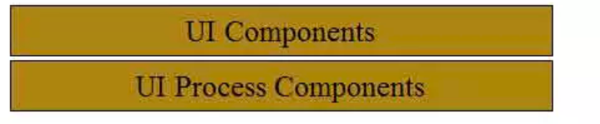

Có hai thành phần chính sau đây với những tác vụ cụ thể :

* UI Components : gồm các thành phần tạo nên giao diện của ứng dụng (GUI). Chúng chịu trách nhiệm thu nhận và hiển thị dữ liệu cho người dùng… Ví dụ : textbox, button, combobox, …
* UI Process Components : là thành phần chịu trách nhiệm quản lý các quá trình chuyển đổi giữa các UI… Ví dụ : Sắp xếp quá trình kiểm tra thông tin khách hàng:
  1. Hiển thị màn hình tra cứu ID
  2. Hiển thị màn hình thông tin chi tiết khách hàng tương ứng
  3. Hiển thị màn hình liên lạc với khách hàng.

#### Bussiness Layer (BLL)

Lớp này gồm 4 thành phần:

* Service Interface : là thành phần giao diện lập trình mà lớp này cung cấp cho lớp Presentation sử dụng.
* Bussiness Workflows : chịu trách nhiệm xác định và điều phối các quy trình nghiệp vụ gồm nhiều bước và kéo dài. Những quy trình này phải được sắp xếp và thực hiện theo một thứ tự chính xác.
* Bussiness Entities: thường được sử dụng như Data Transfer Objects ( DTO ). Bạn có thể sử dụng để truyền dữ liệu giữa các lớp (Presentation và Data Layer). Chúng thường là cấu trúc dữ liệu ( DataSets, XML,… ) hay các lớp đối tượng đã được tùy chỉnh.
* Ví dụ : tạo 1 class Student lưu trữ các dữ liệu về tên, ngày sinh, ID, lớp.

**Data Layer(DAL)**

* Data Access Logic Components : chịu trách nhiệm chính lưu trữ và truy xuất dữ liệu từ các nguồn dữ liệu (Data Sources) như XML, file system,… Hơn nữa còn tạo thuận lợi cho việc dễ cấu hình và bảo trì.
* Service Agents : giúp bạn gọi và tương tác với các dịch vụ từ bên ngoài một cách dễ dàng và đơn giản.

## II. THIẾT KẾ CƠ SỞ DỮ LIỆU

### **1. Quan** **hệ các thực thể trong cơ sở dữ liệu**

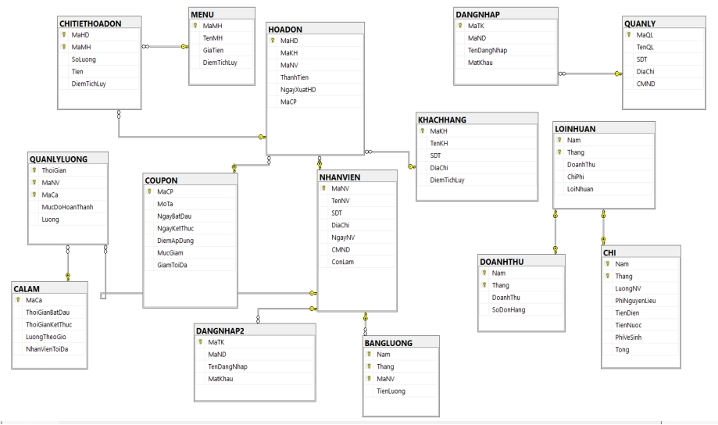

### Xác định các bảng thực thể

* **Bảng NHANVIEN**

|  |  |  |  |  |
| --- | --- | --- | --- | --- |
| **STT** | **Thuộc Tính** | **Kiểu Dữ Liệu** | **Khóa** | **Mô Tả** |
| 1 | MaNV | nchar(10) | PK | Mã nhân viên |
| 2 | TenNV | nvarchar(MAX) |  | Tên nhân viên |
| 3 | SDT | char(20) |  | Số điện thoại |
| 4 | DiaChi | nvarchar(50) |  | Địa chỉ |
| 5 | NgayNV | date |  | Ngày nhận việc |
| 6 | CMND | nchar(20) |  | Số chứng minh nhân dân |
| 7 | ConLam | bit |  | Trạng thái còn làm việc |

* **Bảng KHACHHANG**

|  |  |  |  |  |
| --- | --- | --- | --- | --- |
| **STT** | **Thuộc Tính** | **Kiểu Dữ Liệu** | **Khóa** | **Mô Tả** |
| 1 | MaKH | nchar(10) | PK | Mã khách hàng |
| 2 | TenKH | nvarchar(MAX) |  | Tên khách hàng |
| 3 | SDT | char(20) |  | Số điện thoại |
| 4 | DiaChi | nvarchar(50) |  | Địa chỉ |
| 5 | DiemTichLuy | int |  | Điểm tích lũy khi mua hàng |

* **Bảng BANGLUONG**

|  |  |  |  |  |
| --- | --- | --- | --- | --- |
| **STT** | **Thuộc Tính** | **Kiểu Dữ Liệu** | **Khóa** | **Mô Tả** |
| 1 | Nam | int | PK | Năm |
| 2 | Thang | int | PK | Tháng |
| 3 | MaNV | nchar(10) | FK,PK | Mã nhân viên |
| 4 | TienLuong | nchar(10) |  | Tổng tiềng lương/tháng |

* **Bảng CALAM**

|  |  |  |  |  |
| --- | --- | --- | --- | --- |
| **STT** | **Thuộc Tính** | **Kiểu Dữ Liệu** | **Khóa** | **Mô Tả** |
| 1 | MaCa | nchar(10) | PK | Mã ca |
| 2 | ThoiGianBatDau | time(7) |  | Giờ bắt đầu ca |
| 3 | ThoiGianKetThuc | time(7) |  | Giờ kết thúc ca |
| 4 | LuongTheoGio | Float |  | Lương một giờ |
| 5 | NhanVienToiDa | int |  | Số lượng nhân viên  Cần cho một ca |

* **Bảng CHI**

|  |  |  |  |  |
| --- | --- | --- | --- | --- |
| **STT** | **Thuộc Tính** | **Kiểu Dữ Liệu** | **Khóa** | **Mô Tả** |
| 1 | Nam | Int | PK,FK | Năm |
| 2 | Thang | int | PK,FK | tháng |
| 3 | LuongNV | real |  | Tiền lương nhân viên |
| 4 | PhiNguyenLieu | Real |  | Tiền mua nguyên liệu |
| 5 | TienDien | Real |  | Tiền điện |
| 6 | TienNuoc | Real |  | Tiền nước |
| 7 | PhiVeSinh | Real |  | Phí vệ sinh |
| 8 | Tong | Real |  | Tổng chi phí |

* **Bảng CHITIETHOADON**

|  |  |  |  |  |
| --- | --- | --- | --- | --- |
| **STT** | **Thuộc Tính** | **Kiểu Dữ Liệu** | **Khóa** | **Mô Tả** |
| 1 | MaHD | nchar(10) | PK,FK | Mã hóa đơn |
| 2 | MaMH | nchar(10) | PK,FK | Mã mặt hàng |
| 3 | SoLuong | int |  | Số lượng |
| 4 | Tien | real |  | Tiền một mặt hàng |
| 5 | DiemTichLuy | int |  | Điểm tích lũy |

* **Bảng COUPON**

|  |  |  |  |  |
| --- | --- | --- | --- | --- |
| **STT** | **Thuộc Tính** | **Kiểu Dữ Liệu** | **Khóa** | **Mô Tả** |
| 1 | MaCP | nchar(10) | PK | Mã coupon |
| 2 | MoTa | nvarchar(MAX) |  | Mô tả khuyến mãi |
| 3 | NgayBatDau | date |  | Ngày bắt đầu khuyến mãi |
| 4 | NgayKetThuc | date |  | Ngày kết thúc khuyến mãi |
| 5 | DiemApDung | int |  | Điểm tích lũy được khuyến mãi |
| 6 | MucGiam | real |  | Phần trăm giảm |
| 7 | GiamToiDa | real |  | Số tiền được giảm tối đa |

* **Bảng DANGNHAP**

|  |  |  |  |  |
| --- | --- | --- | --- | --- |
| **STT** | **Thuộc Tính** | **Kiểu Dữ Liệu** | **Khóa** | **Mô Tả** |
| 1 | MaTK | nchar(10) | PK | Mã tài khoản |
| 2 | MaND | nchar(10) | FK | Mã người quản lý |
| 3 | TenDangNhap | nchar(50) |  | Tên đăng nhập |
| 4 | MatKhau | nchar(50) |  | Mật khẩu |

* **Bảng DANGNHAP2**

|  |  |  |  |  |
| --- | --- | --- | --- | --- |
| **STT** | **Thuộc Tính** | **Kiểu Dữ Liệu** | **Khóa** | **Mô Tả** |
| 1 | MaTK | nchar(10) | PK | Mã tài khoản |
| 2 | MaND | nchar(10) | FK | Mã nhân viên |
| 3 | TenDangNhap | nchar(50) |  | Tên đăng nhập |
| 4 | MatKhau | nchar(50) |  | Mật khẩu |

* **Bảng DOANHTHU**

|  |  |  |  |  |
| --- | --- | --- | --- | --- |
| **STT** | **Thuộc Tính** | **Kiểu Dữ Liệu** | **Khóa** | **Mô Tả** |
| 1 | Nam | int | PK,FK | Năm |
| 2 | Thang | int | PK,FK | Tháng |
| 3 | DoanhThu | real |  | Doanh thu |
| 4 | SoDonHang | int |  | Số lượng đơn hàng |

* **Bảng HOADON**

|  |  |  |  |  |
| --- | --- | --- | --- | --- |
| **STT** | **Thuộc Tính** | **Kiểu Dữ Liệu** | **Khóa** | **Mô Tả** |
| 1 | MaHD | nchar(10) | PK | Mã hóa đơn |
| 2 | MaKH | nchar(10) | FK | Mã khách hàng |
| 3 | MaNV | nchar(10) | FK | Mã nhân viên |
| 4 | ThanhTien | real |  | Tổng tiền một hóa đơn |
| 5 | NgayXuatHD | date |  | Ngày xuất háo đơn |
| 6 | MaCP | nchar(10) | FK | Mã coupon |

* **Bảng LOINHUAN**

|  |  |  |  |  |
| --- | --- | --- | --- | --- |
| **STT** | **Thuộc Tính** | **Kiểu Dữ Liệu** | **Khóa** | **Mô Tả** |
| 1 | Nam | int | PK,FK | Năm |
| 2 | Thang | int | PK,FK | tháng |
| 3 | DoanhThu | real |  | Doanh thu |
| 4 | ChiPhi | real |  | Chi phí |
| 5 | LoiNhuan | real |  | Lợi nhuận |

* **Bảng MENU**

|  |  |  |  |  |
| --- | --- | --- | --- | --- |
| **STT** | **Thuộc Tính** | **Kiểu Dữ Liệu** | **Khóa** | **Mô Tả** |
| 1 | MaMH | nchar(10) | PK | Mã mặt hàng |
| 2 | TenMH | nvarchar(MAX) |  | Tên mặt hàng |
| 3 | GiaTien | real |  | Giá tiền |
| 4 | DiemTichLuy | int |  | Điểm tích lũy |

* **Bảng QUANLY**

|  |  |  |  |  |
| --- | --- | --- | --- | --- |
| **STT** | **Thuộc Tính** | **Kiểu Dữ Liệu** | **Khóa** | **Mô Tả** |
| 1 | MaQL | nchar(10) | PK |  |
| 2 | TenQL | nvarchar(50) |  |  |
| 3 | SDT | nchar(20) |  |  |
| 4 | DiaChi | nvarchar(50) |  |  |
| 5 | CMND | nchar(20) |  |  |

* **Bảng QUANLYLUONG**

|  |  |  |  |  |
| --- | --- | --- | --- | --- |
| **STT** | **Thuộc Tính** | **Kiểu Dữ Liệu** | **Khóa** | **Mô Tả** |
| 1 | ThoiGian | date | PK | Thòi gian phát lương |
| 2 | MaNV | nchar(10) | FK,PK | Mã nhân viên |
| 3 | MaCa | nchar(10) | FK,PK | Mã ca |
| 4 | MucDoHoanThanh | real |  | Tỉ lệ hoàn thành công việc của nhân viên |
| 5 | Luong | real |  | Tổng lương |

## III. DEMO CÁC CHỨC NĂNG

### Tổng quan về các chức năng

1. 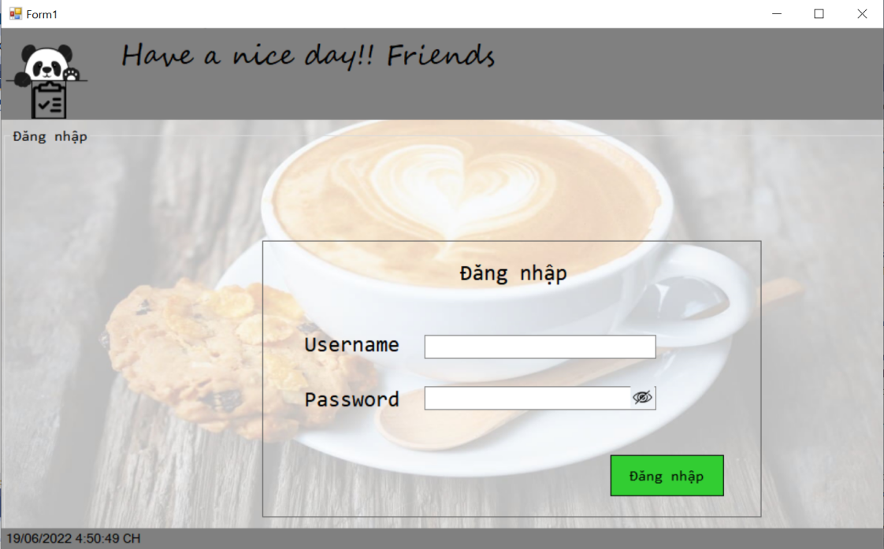Chức năng đăng nhập**.**

Giao diện đăng nhập (Form SignIn)

Đối với chức năng đăng nhập ,nhóm xây dựng dựa trên 2 đối tượng đăng nhập là Nhân Viên và Quản lý.

* 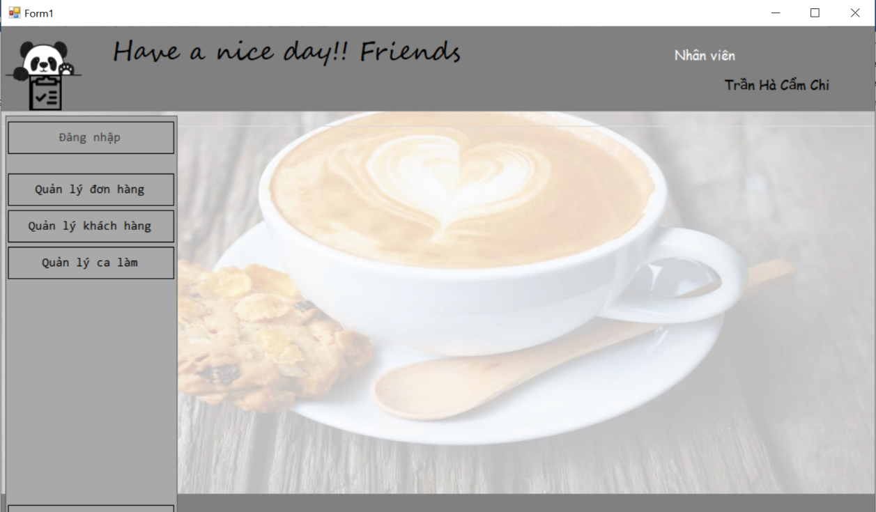Đối với nhân viên, khi thực hiện đăng nhập sẽ cho thao tác trên các chức năng Quản lý đơn hàng, Quản lý khách hàng và quản lý ca làm.
* Đối với Quản lý, khi thực hiện đăng nhập sẽ cho thao tác trên các chức năng Quản lý nhân viên, Quản lý doanh thu, Quản lý khoản chi và Quản lý lợi nhuận.

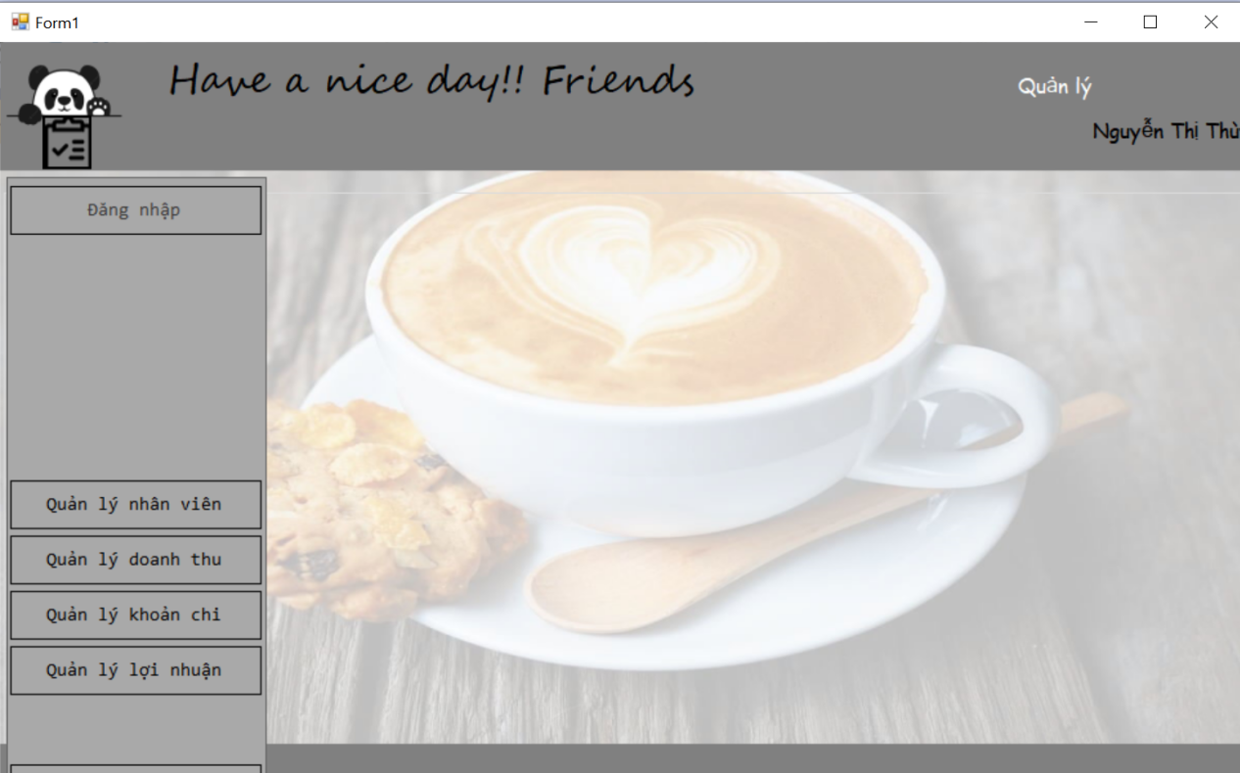

### Chức năng quản lý của Nhân Viên

* 1. **Quản lý đơn hàng**

Trong quản lý đơn hàng, nhân viên có thể thực hiện việc ***Thêm đơn*** và xem lại ***Lịch sử tất cả đơn hàng***.

* 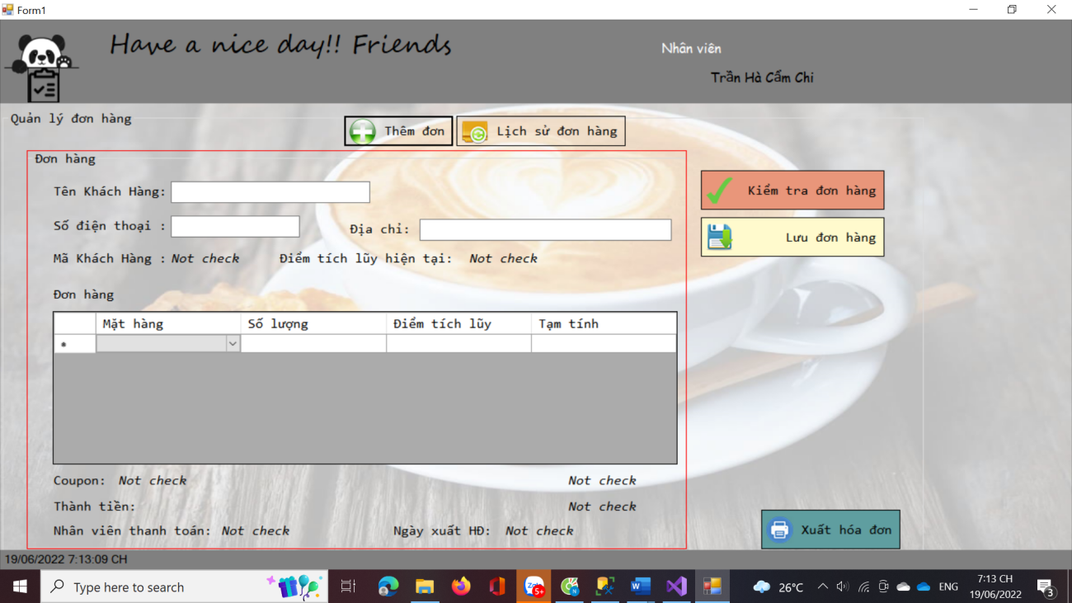**Thêm đơn**

*Giao diện Thêm đơn( Form FormHoaDon)*

Ở đây, nhận viên thực hiện nhập thông tin đơn hàng:

Về thông tin của khách hàng:

+ Nếu là khách hàng cũ thì chỉ cần nhập số điện thoại.

+ Nếu là khách mới thì nhập đầy đủ thông tin

Về thông tin của đơn hàng:

+ Bấm chọn mặt hàng và nhập số lượng vào bảng

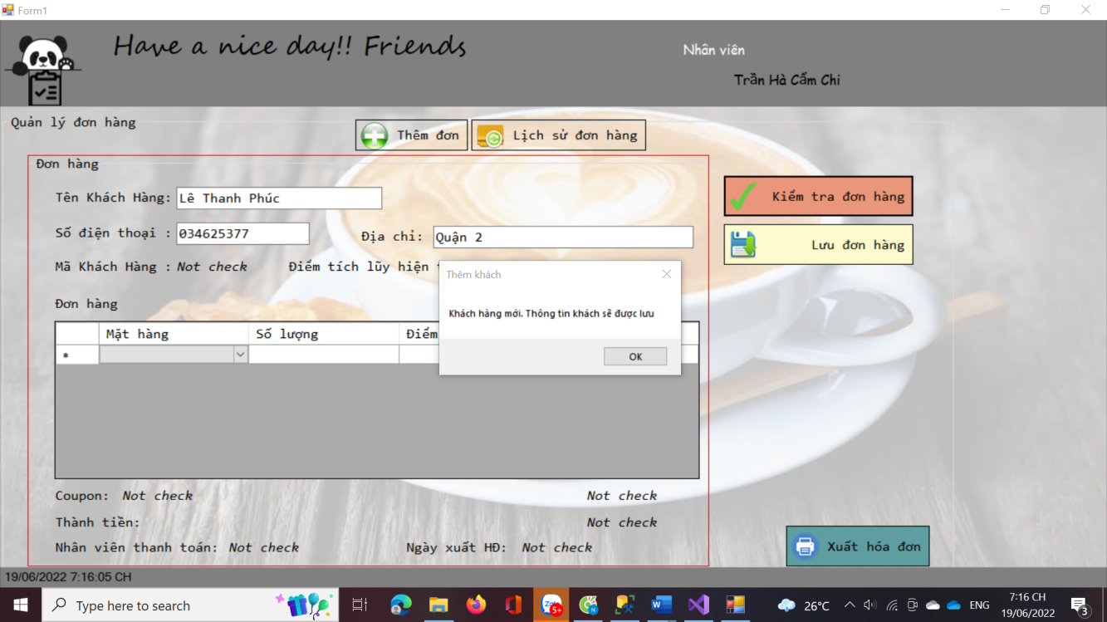Sau đó bấm “Kiểm tra đơn hàng” , đầu tiên, hệ thống sẽ kiểm tra khách hàng đã có hay chưa, nếu chưa, hệ thống sẽ tự động lưu thông tin của khách hàng.

Sau đó , hệ thống bắt đầu tính tiền và số điểm tích lũy của đơn hàng, cũng như check các mã giảm giá hiện có để đưa ra giá trị chính xác của đơn hàng.

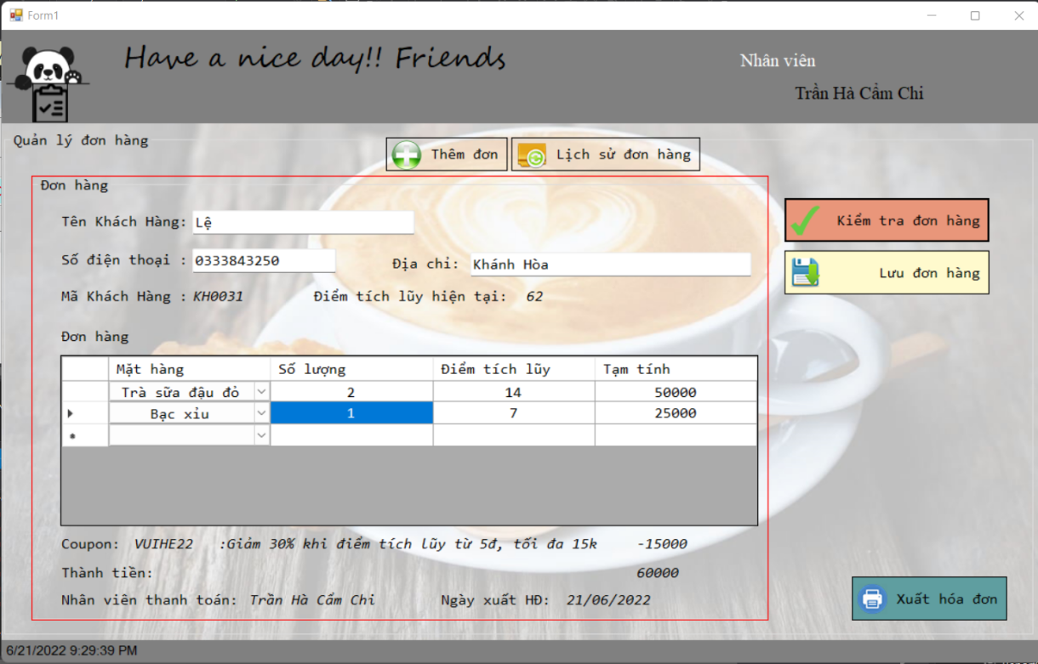Sau khi khách hàng thanh toán, nhân viên nhấn “Lưu đơn hàng” để tiến hành lưu đơn hàng.

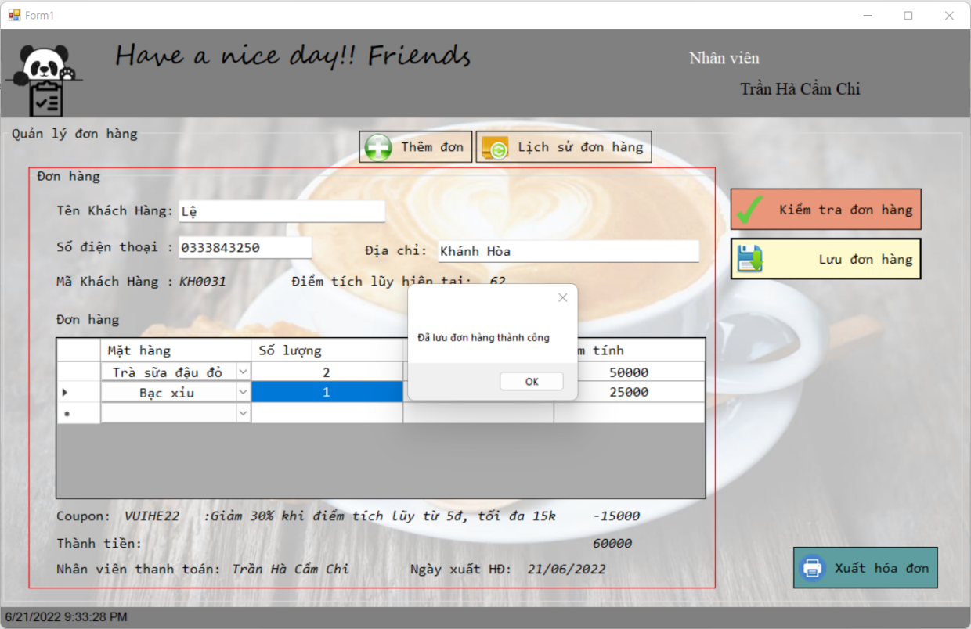

* 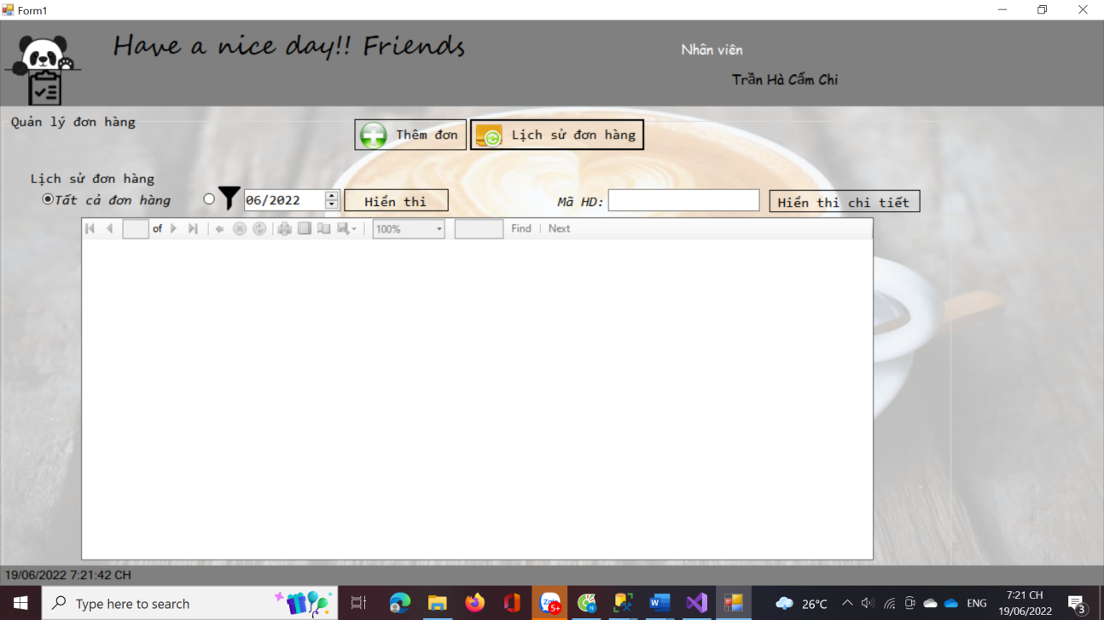**Chức năng xem Lịch sử đơn hàng**

*Giao diện Lịch sử đơn hàng.*

Ở chức năng này, nhân viên có thể xem lại toàn bộ các đơn hàng hoặc lọc đơn hàng theo tháng, bằng cách chọn lựa chọn tương ứng và nhấn “Hiển thị”

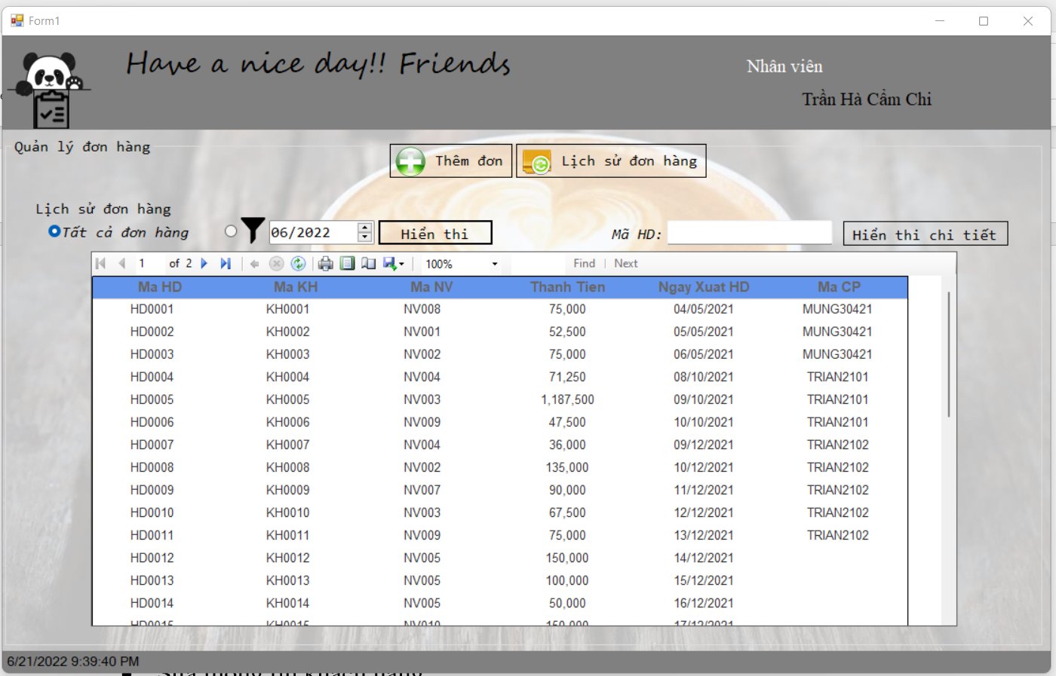 *Hiển thị toàn bộ đơn hàng*

*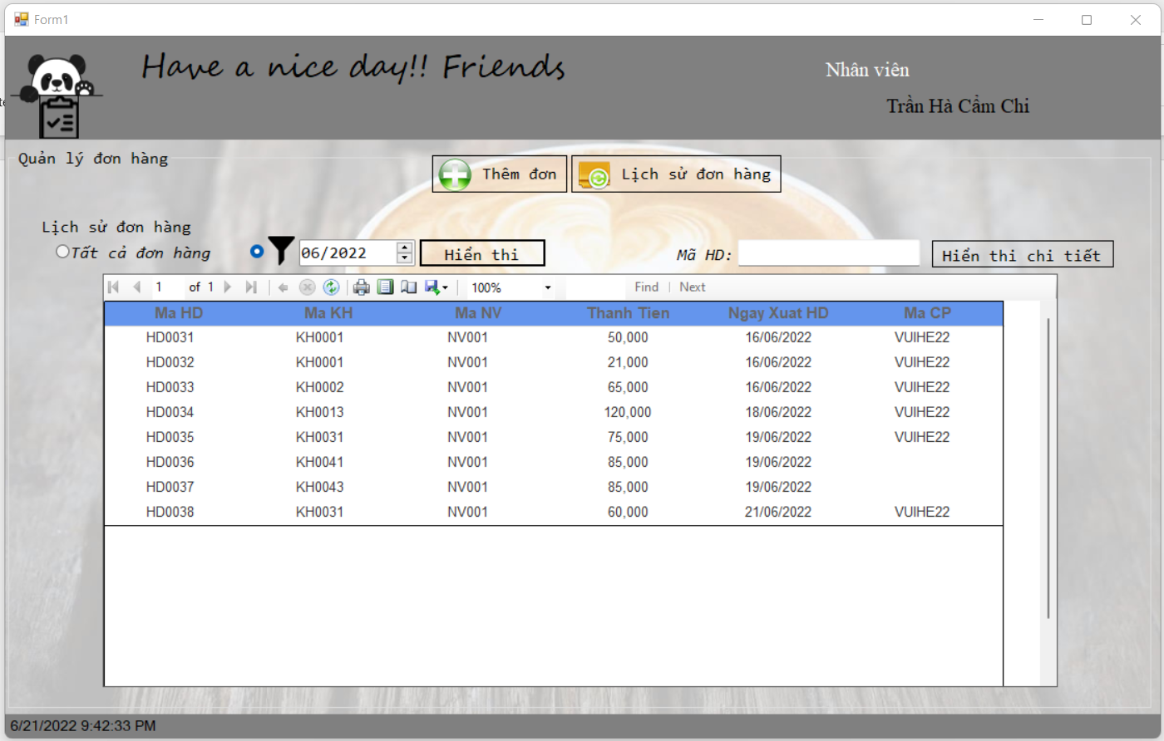 Lọc các đơn hàng trong tháng 6/2022*

Hoặc nhân viên có thể xem lại chi tiết đơn hàng bằng cách nhập mã đơn hàng vào ô tìm kiếm và nhấn “Hiển thị chi tiết”.

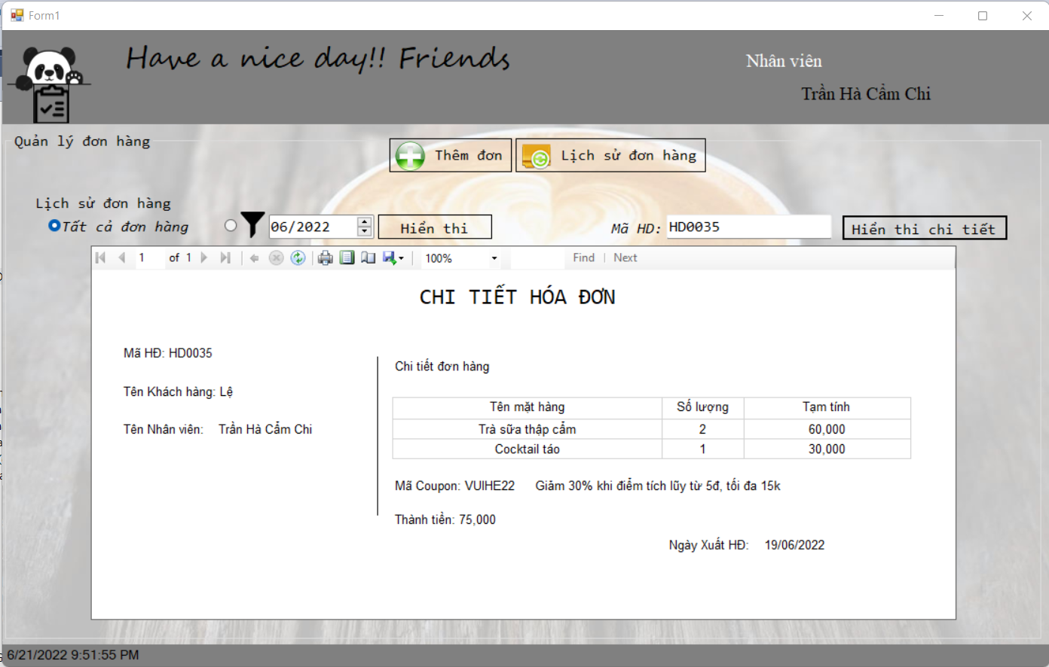

* 1. **Quản lý khách hàng (Form FormKhachHang)**

Ở đây, nhân viên có thể ***Xem danh sách khách hàng*** và ***Sửa thông tin khách hàng***.

* Xem danh sách Khách hàng:

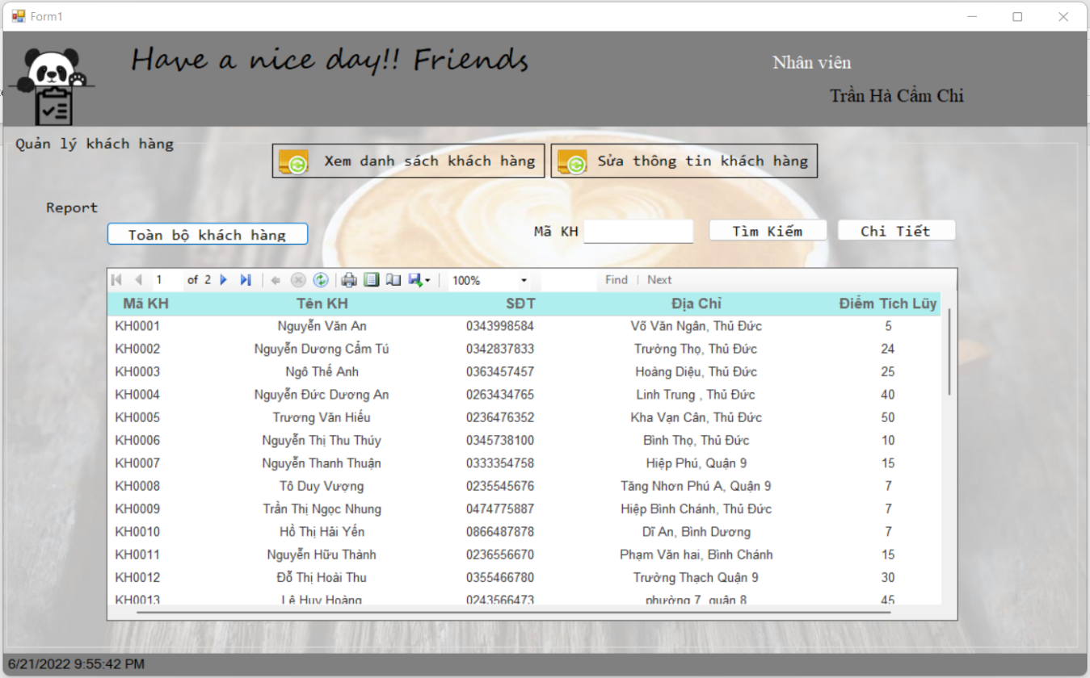+ Xem danh sách toàn bộ khách hàng bằng cách nhấn nút “Toàn bô khách hàng”.

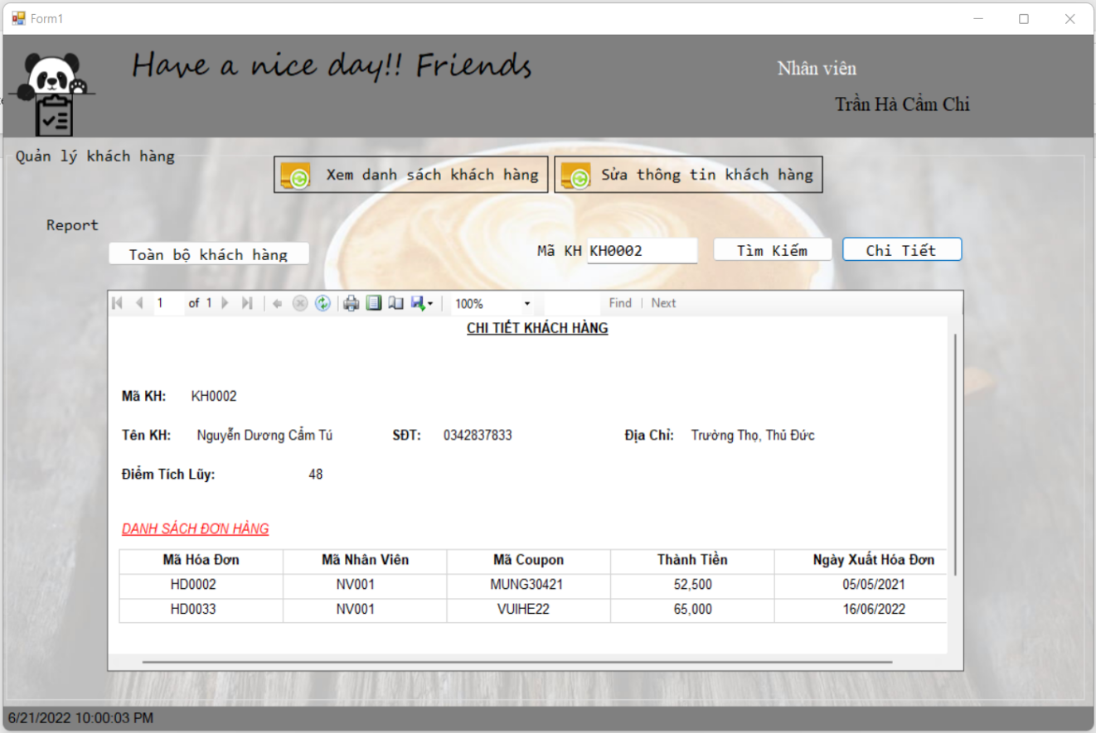+ Xem lịch sử mua hàng của khách hàng bằng cách nhập mã khách hàng vào ô tìm kiếm và nhấn “Tìm kiếm” (Thông tin chung) và “Chi Tiết”( Thông tin chi tiết)

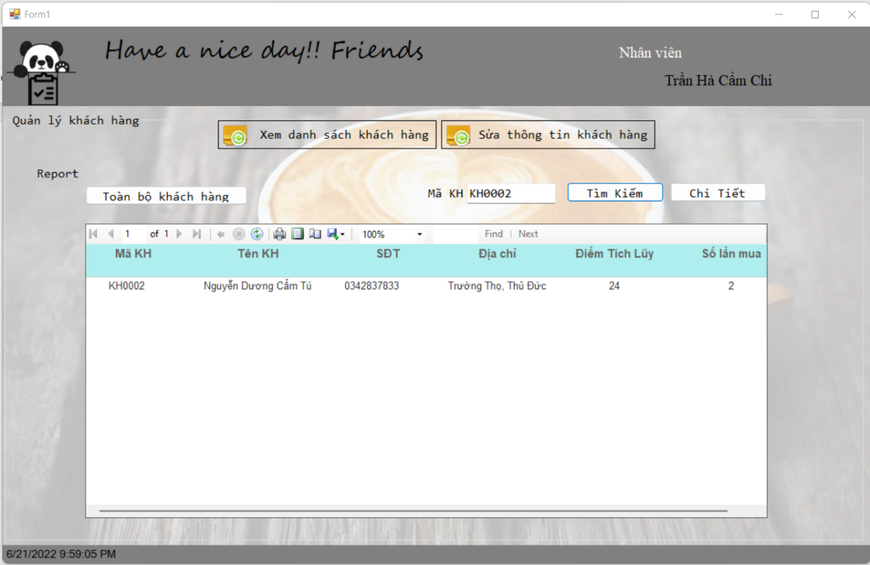

* Sửa thông tin khách hàng:

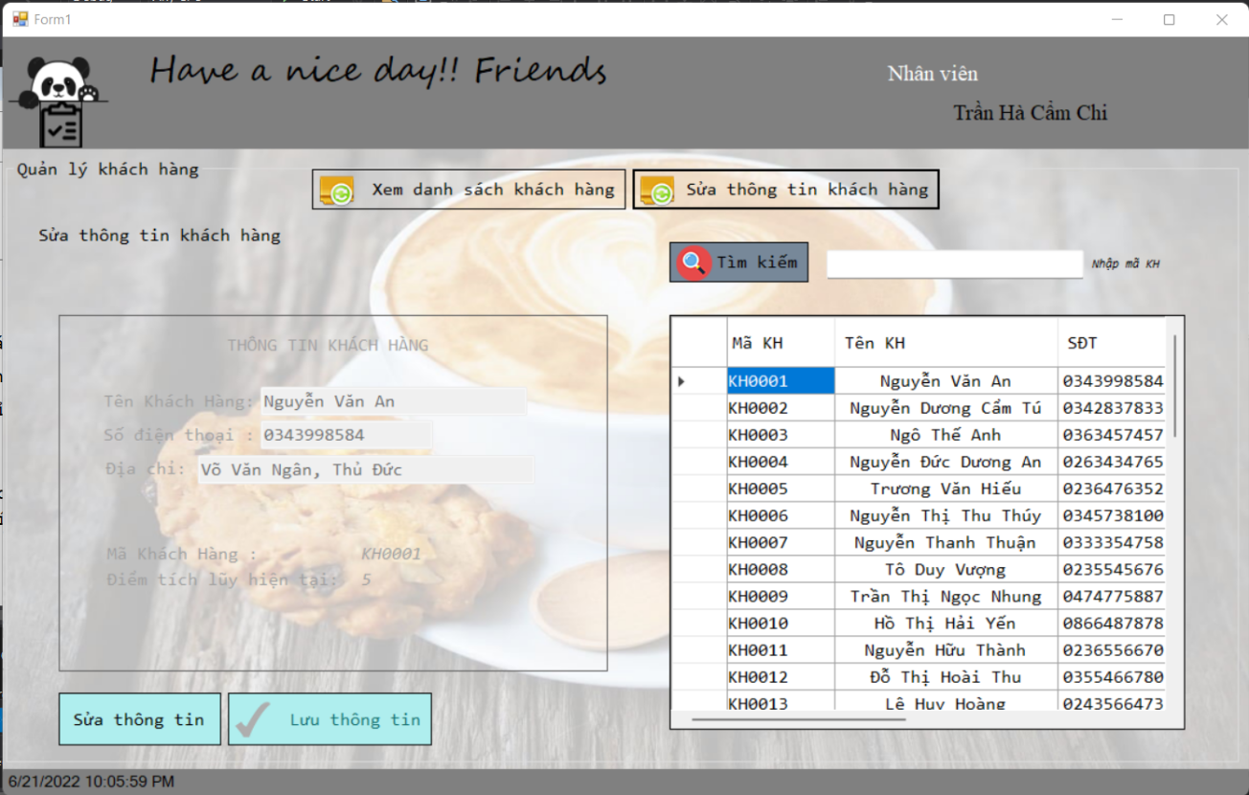+ Sửa thông tin khách hàng bằng cách Click chọn khách hàng ở bảng khách hàng, hoặc tìm kiếm bằng mã KH rồi chọn, thông tin của khách hàng sẽ được hiển thị ở bên cạnh. Bấm nút “Sửa thông tin” để sửa thông tin về Tên, Số điện thoại và Địa chỉ của khách hàng. Sau đó, ấn nút “Lưu thông tin” để lưu thay đổi.

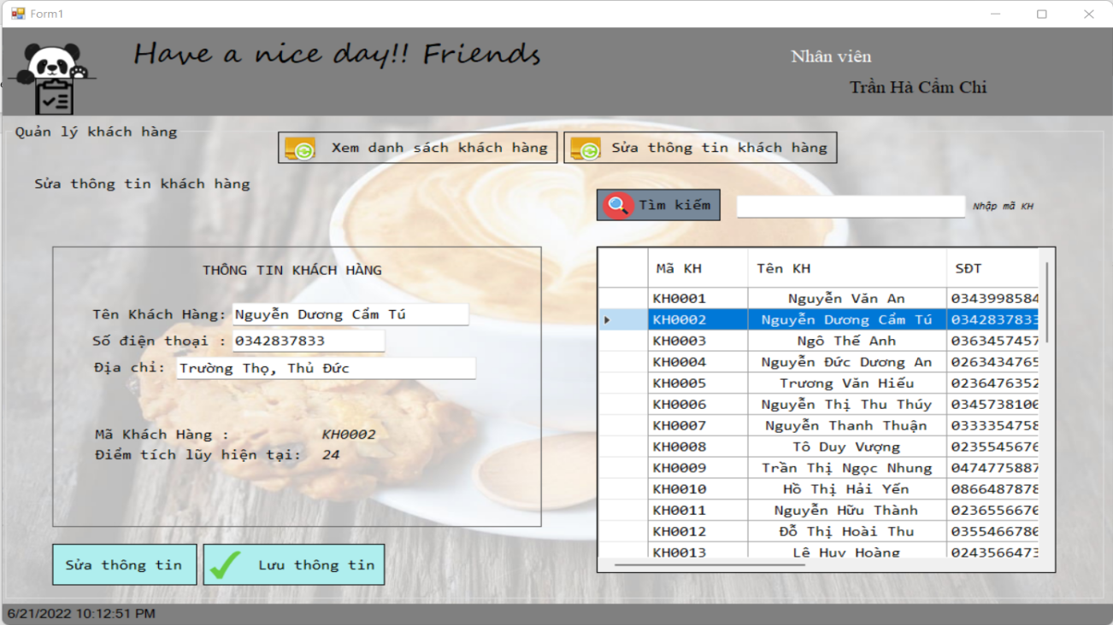*Giao diện Sửa thông tin khách hàng.*

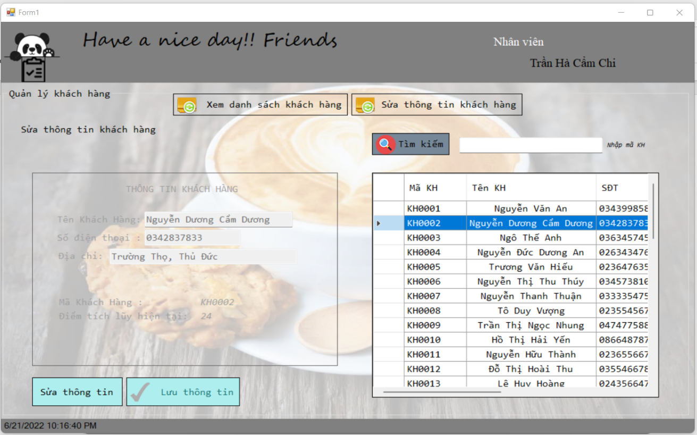

*Thay đổi tên Khách hàng KH0002*

* **Tìm kiếm khách hàng**: Nhập vào Mã Khách hàng.

Vd: tìm nhân viên mã NV0015, ta đc

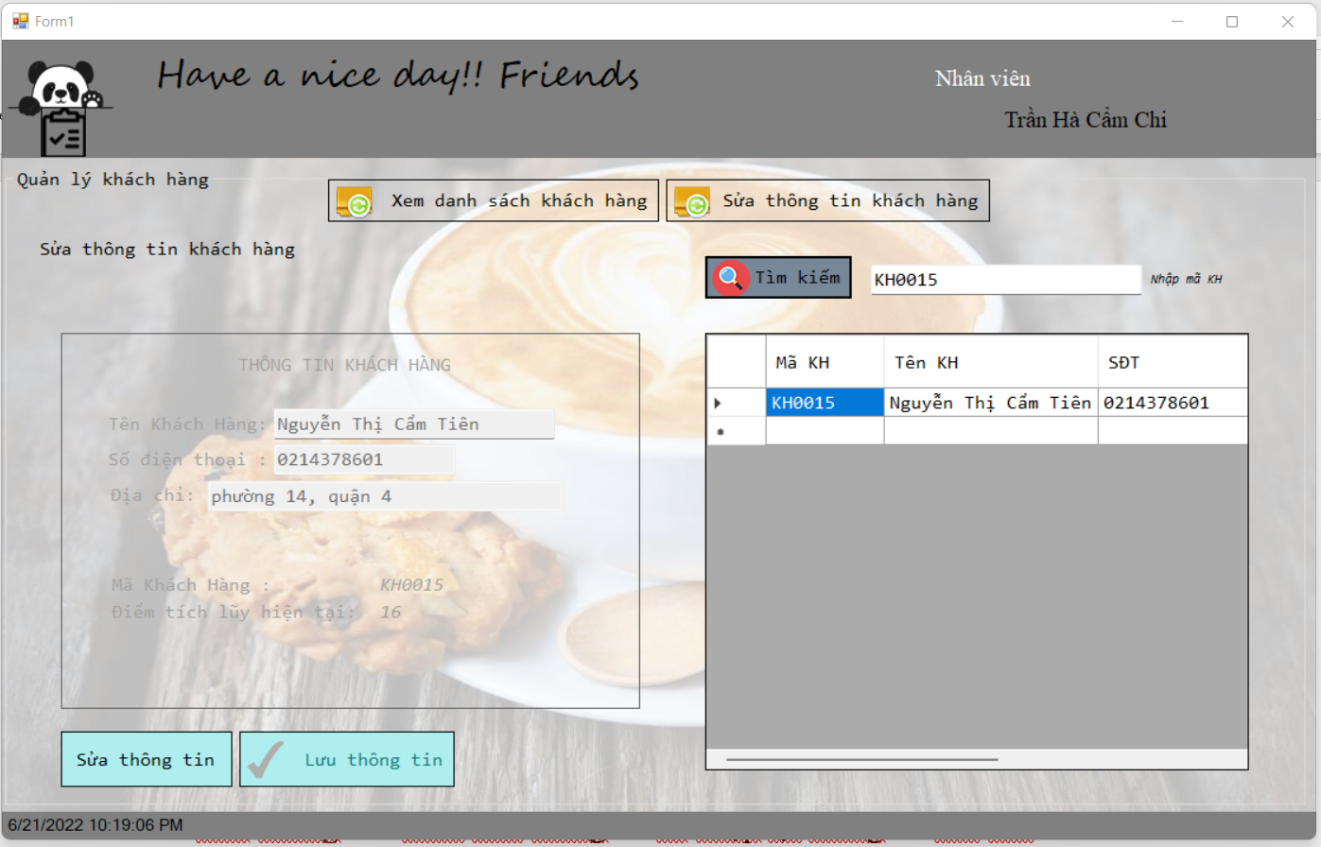

* 1. **Quản lý ca làm (Form FormCaLam)**

**Nhân viên có thể Đăng kí ca làm và xem Lịch sử ca làm của mình.**

* 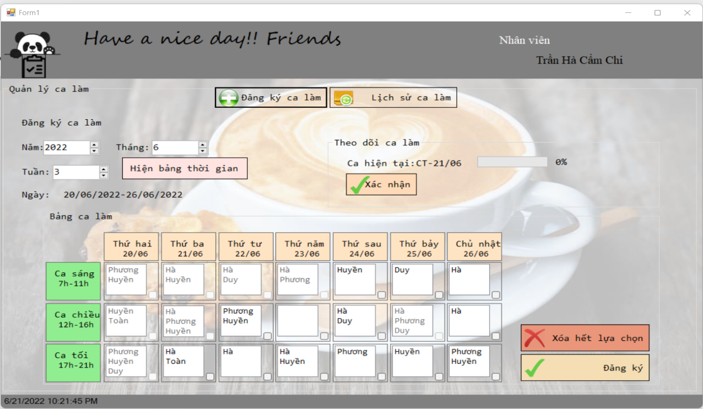**Đăng kí ca làm:**

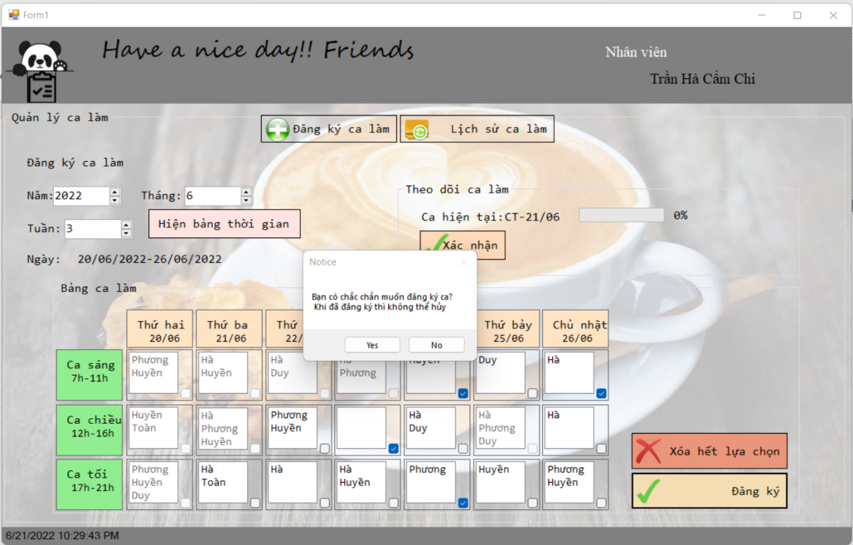Nhân viên có thể lựa chọn tuần, ngày và ca làm thích hợp và chọn (Tích vào checkbox ở mỗi ca) và nhấn nút “Đăng ký” . Mỗi ca có số người đăng ký tối đa khác nhau. Nhân viên không thể đăng ký vào ca đã có đủ người hoặc ca đã đăng ký.

Tên của nhân viên sẽ được thêm vào ô danh sách khi đăng ký thành công

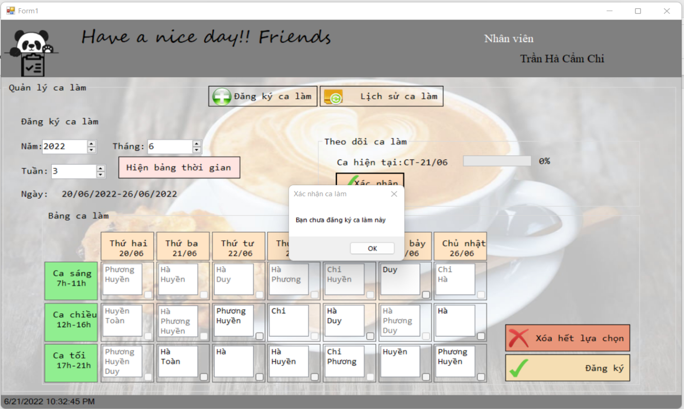  
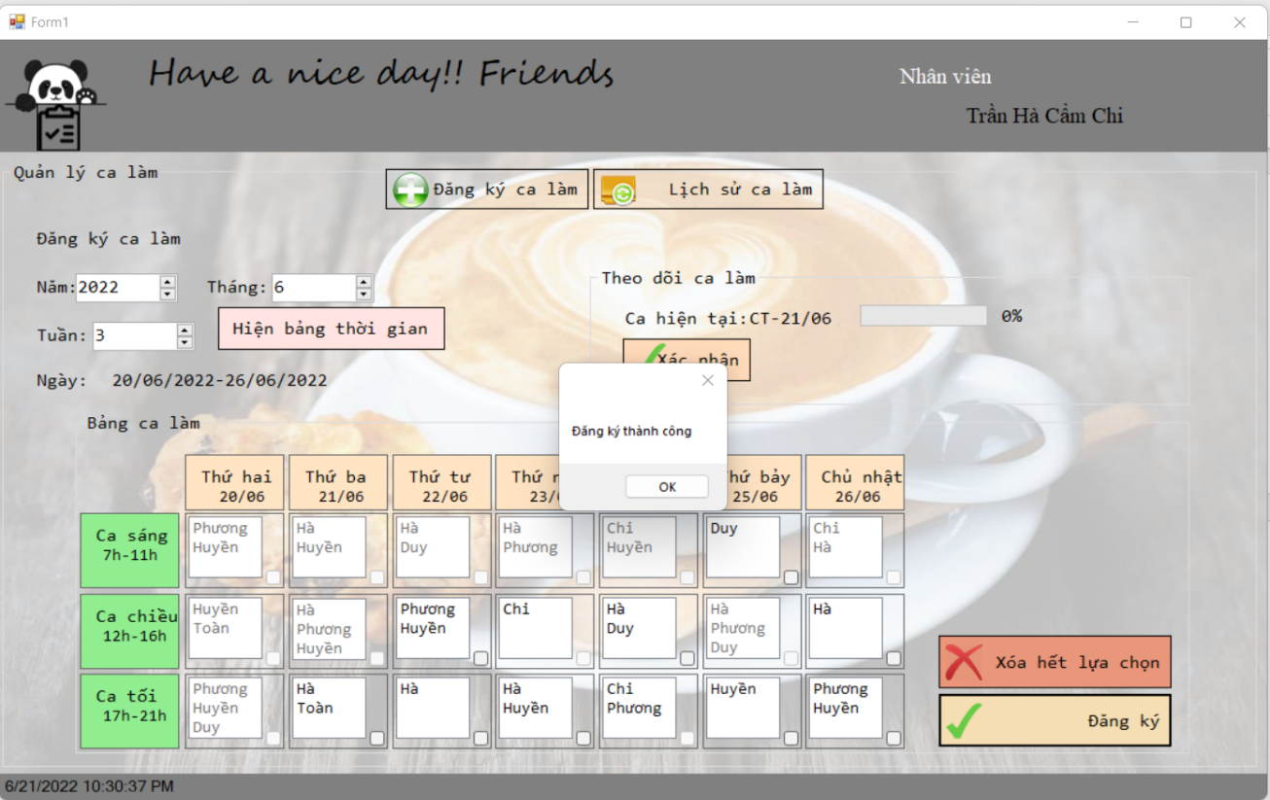 Vào ca làm đã đăng ký, nhân viên tiến hành đăng nhập tài khoản, hệ thống tính giờ sẽ bắt đầu tính ca làm việc của nhân viên. Đến cuối ca làm, nhân viên sẽ ấn nút “Xác nhận” để hệ thống ghi nhận ca làm, nếu không, kết quả ca làm sẽ không được tính.

Hệ thống sẽ không ghi nhận nếu nhân viên không đăng ký ca trước đó.

* 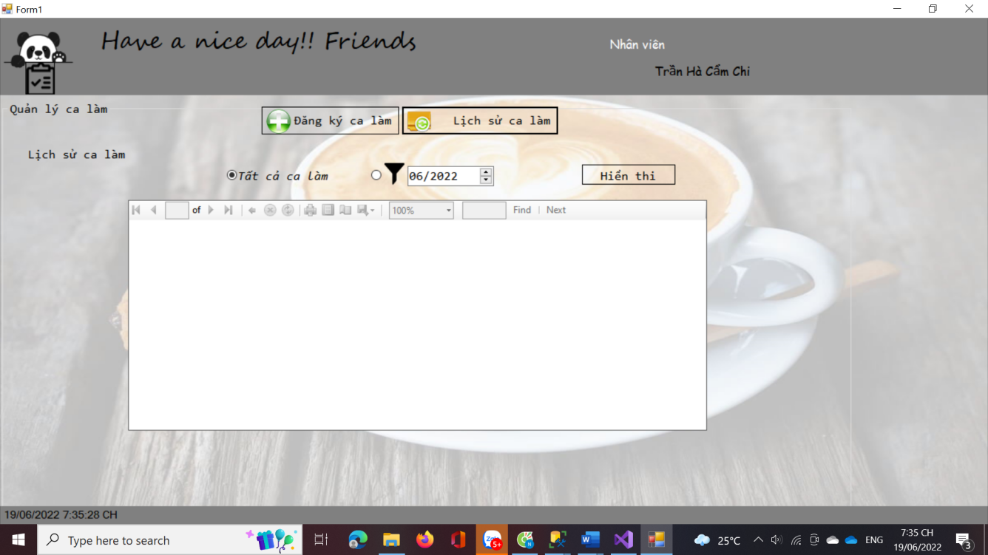**Lịch sử ca làm:**

*Giao diện Lịch sử ca làm.*

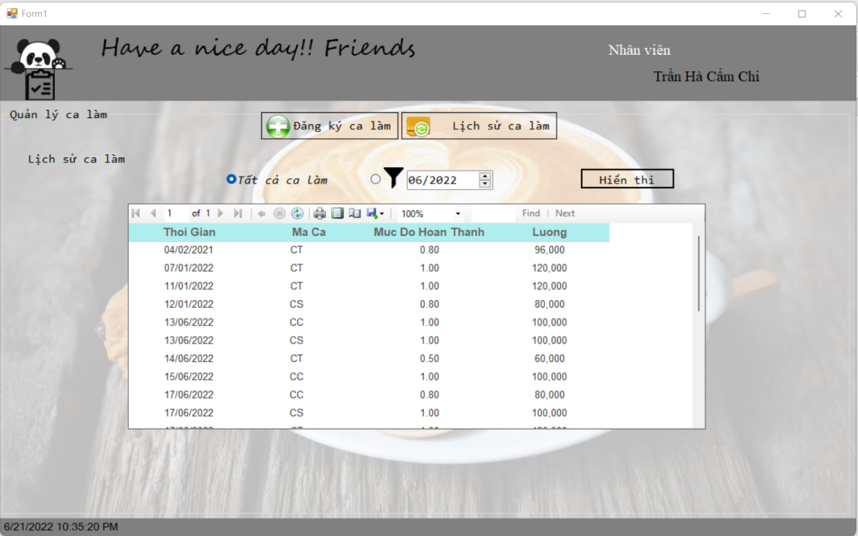Nhân viên có thể xem lại lịch sử ca làm của mình cũng như mức độ hoàn thành và tiền lương của buổi đó (tất cả ca làm hoặc lọc theo tháng) bằng chọn và nhấn “Hiển thị”.

*Hiển thị tất cả ca làm*

*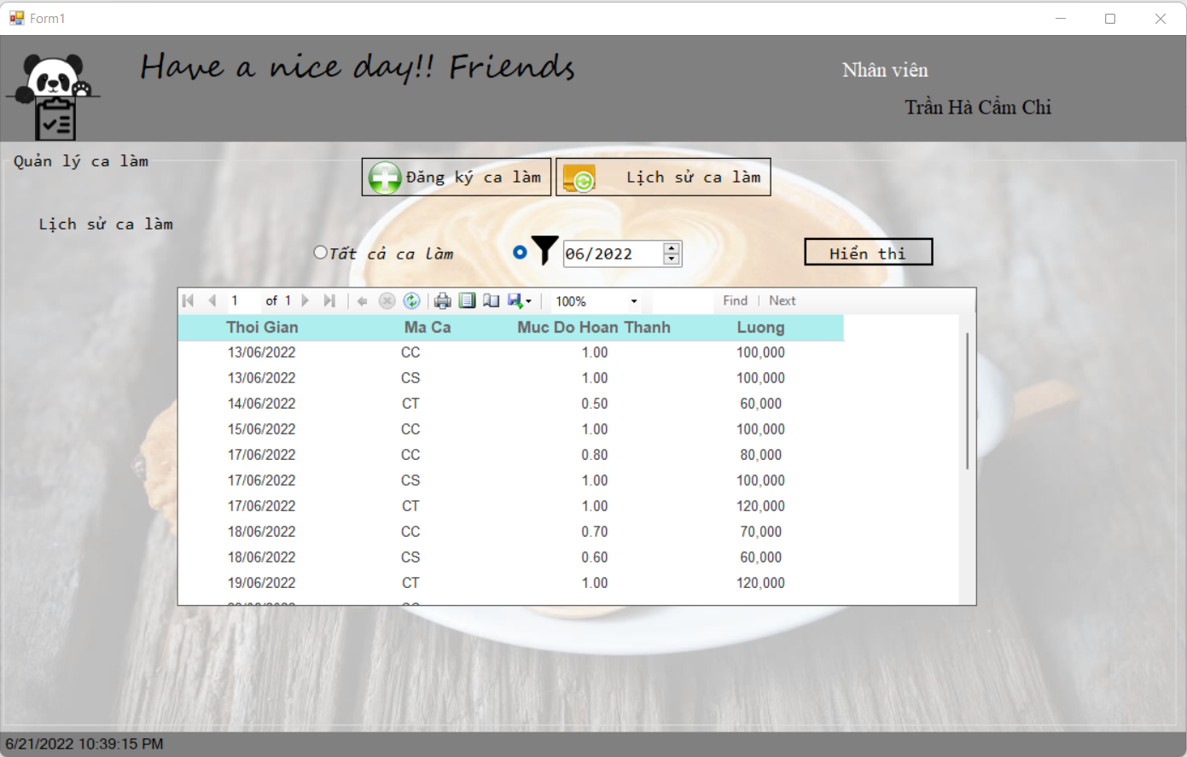**Lọc các ca làm trong tháng 6/2022*

1. Chức năng quản lý của Quản lý**.**

Đối với Quản lý, nhóm tạo 3 quản lý là 3 thành viên của nhóm. Sẽ quản lý nhân viên, doanh thu, khoản chi và lợi nhuận của cửa tiệm**.**

* 1. **Quản lý nhân viên (Form FormNhanVien)**

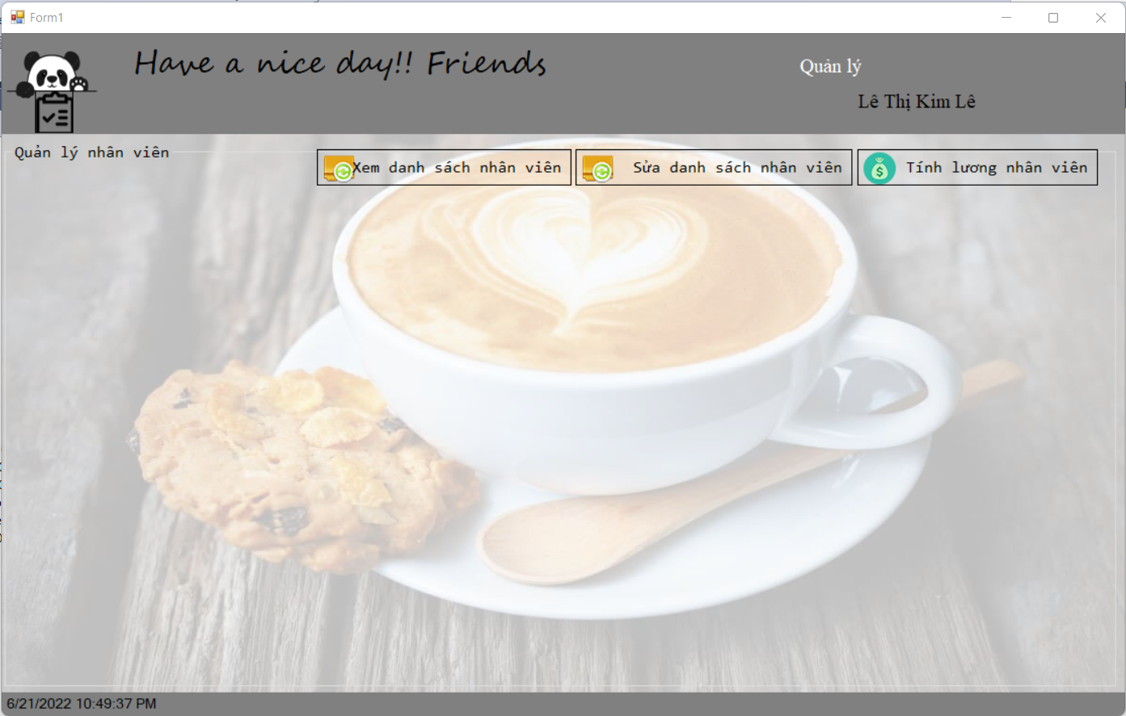

*Giao diện Quản lý nhân viên***.**

Ở đây quản lý có thể xem Danh sách nhân viên, Sửa danh sách nhân viên và Tính lương cho nhân viên.

* 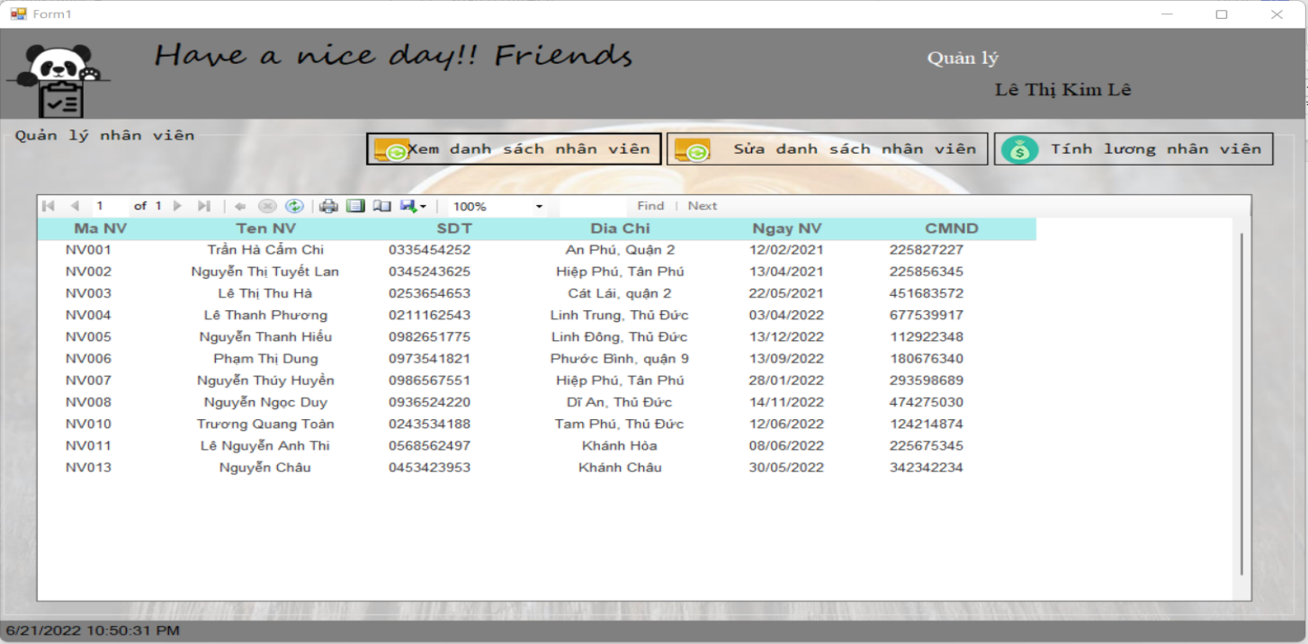Với thao tác ***Xem danh sách nhân viên***, nhóm thực hiện với report, lúc này danh sách với các thông tin của nhân viên được hiển thị như sau.
* 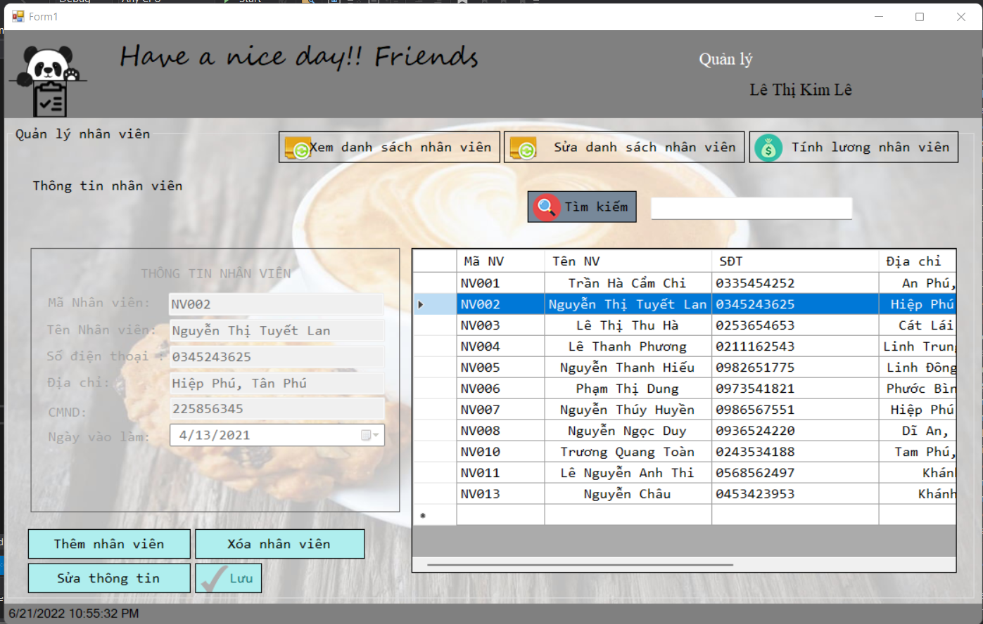Với thao tác ***Sửa danh sách nhân viên***, ta có giao diện và các chức năng sau:
* 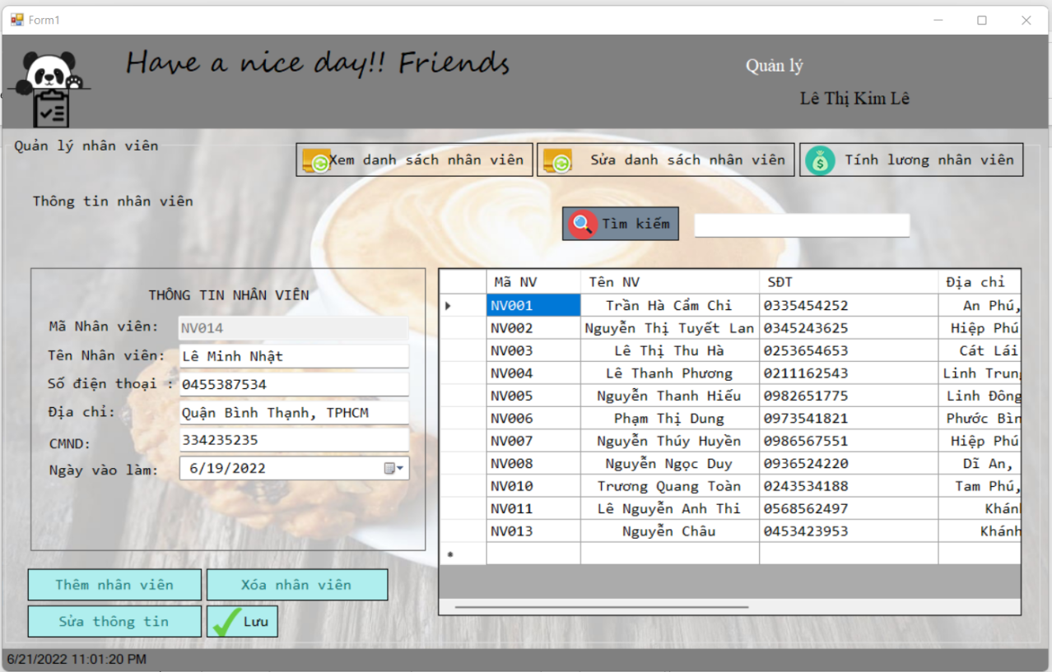**Thêm Nhân viên**: Nhấn nút “Thêm nhân viên”, hệ thống sẽ tạo tự động mã NV, người quản lý cần điền các thông tin còn lại của nhân viên.

Ấn “Lưu” để lưu nhân viên

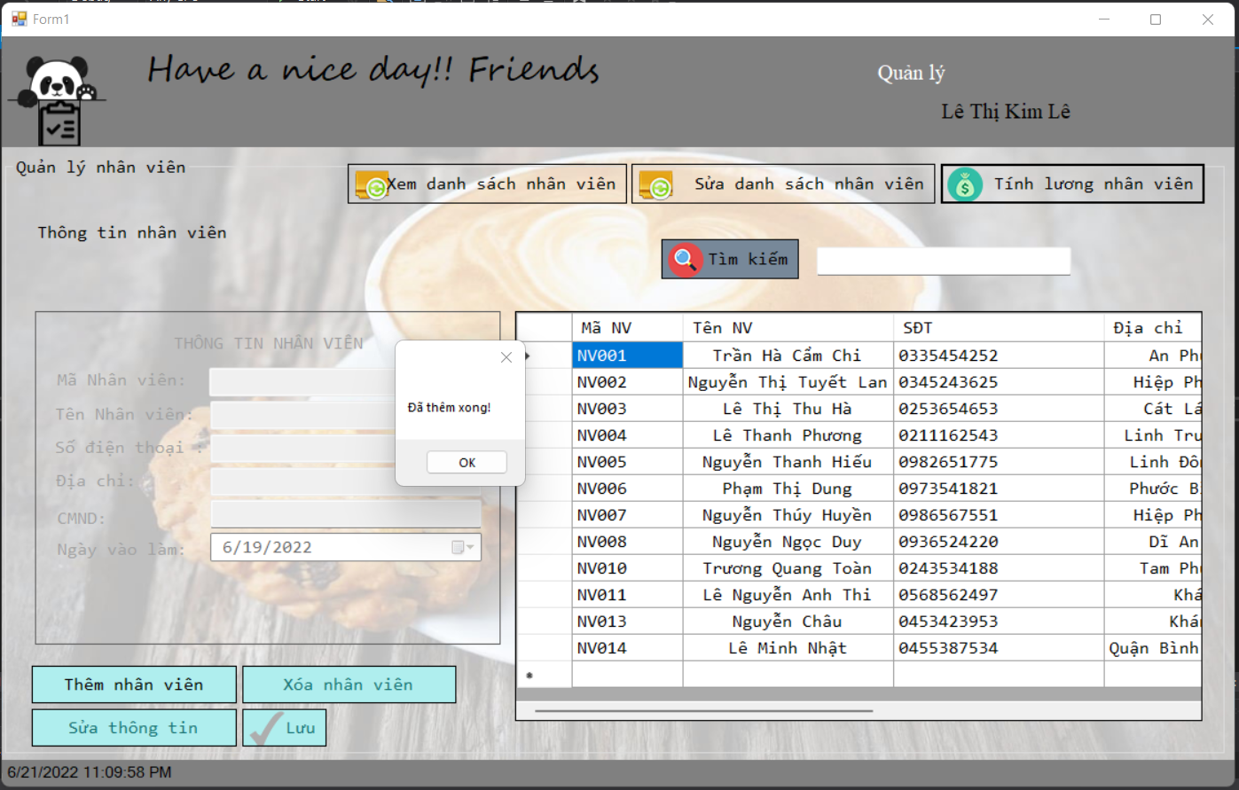

* **Xóa Nhân viên**:

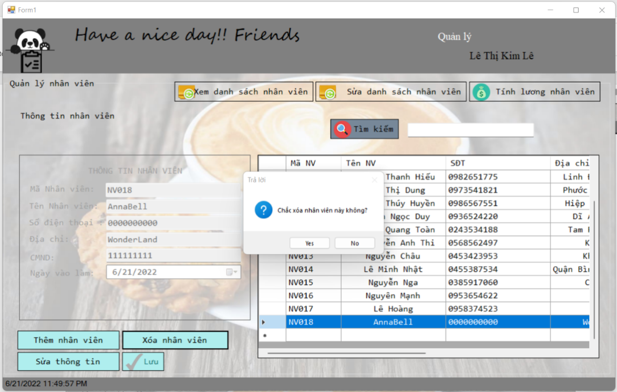Chọn một nhân viên trong bảng, nhấn nút “Xóa nhân viên”.

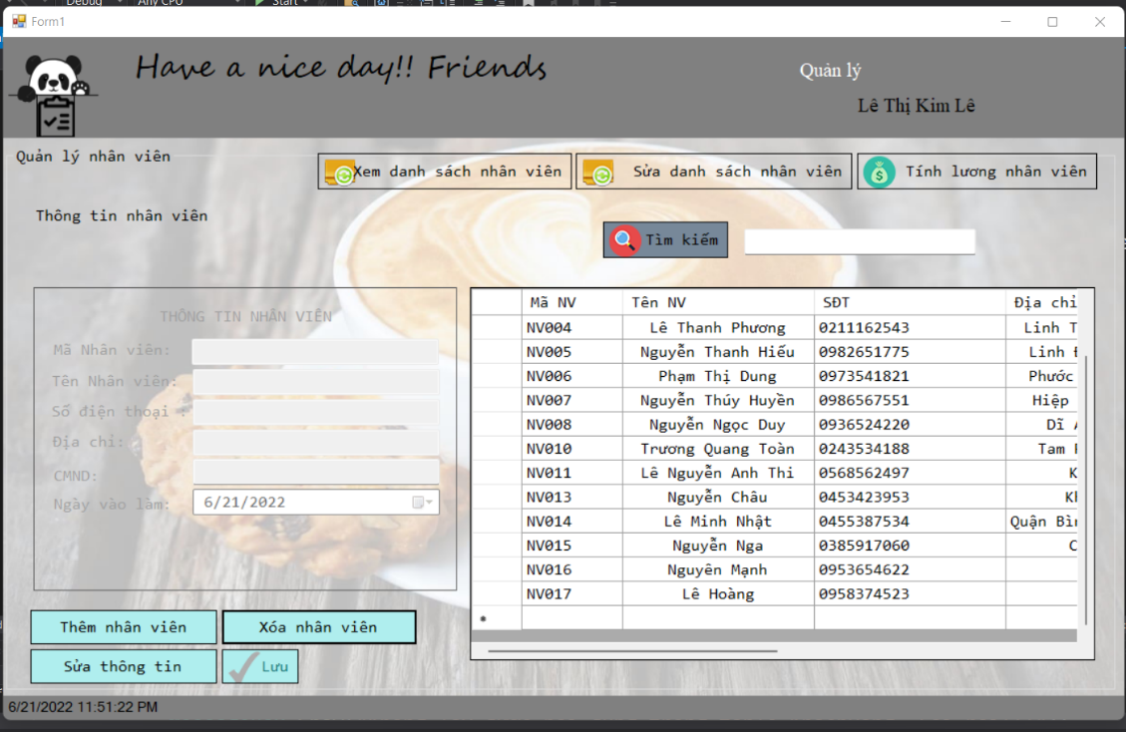

* **Sửa Nhân viên**:

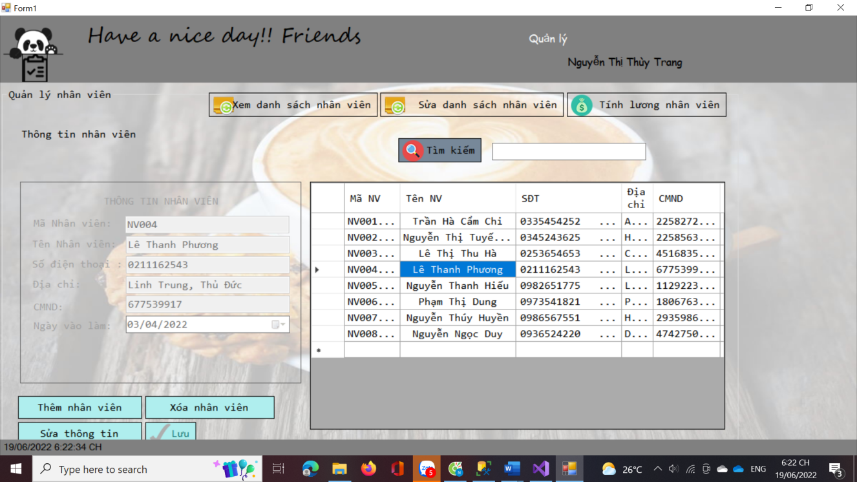Chọn nhân viên có mã NV004, tên Lê Thanh Phương, địa chỉ Linh Trung, Thủ Đức 🡪 Lê Thanh Hương, địa chỉ: Linh Tây, Thủ Đức, ta được kết quả:

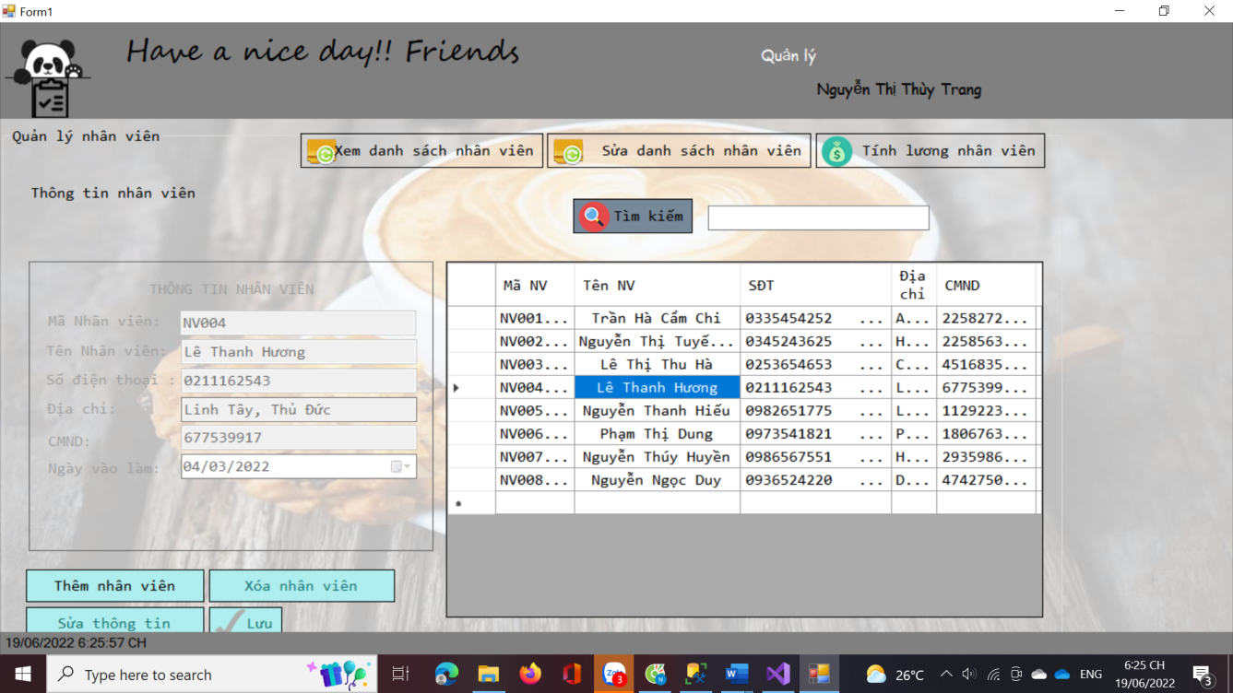

* **Tìm kiếm nhân viên**:

Nhập tên nhân viên muốn tìm kiếm vào và thực hiện nhập đầy đủ họ và tên, việc tìm kiếm sẽ lọc ra những nhân viên có tên giống với tên cần tìm:

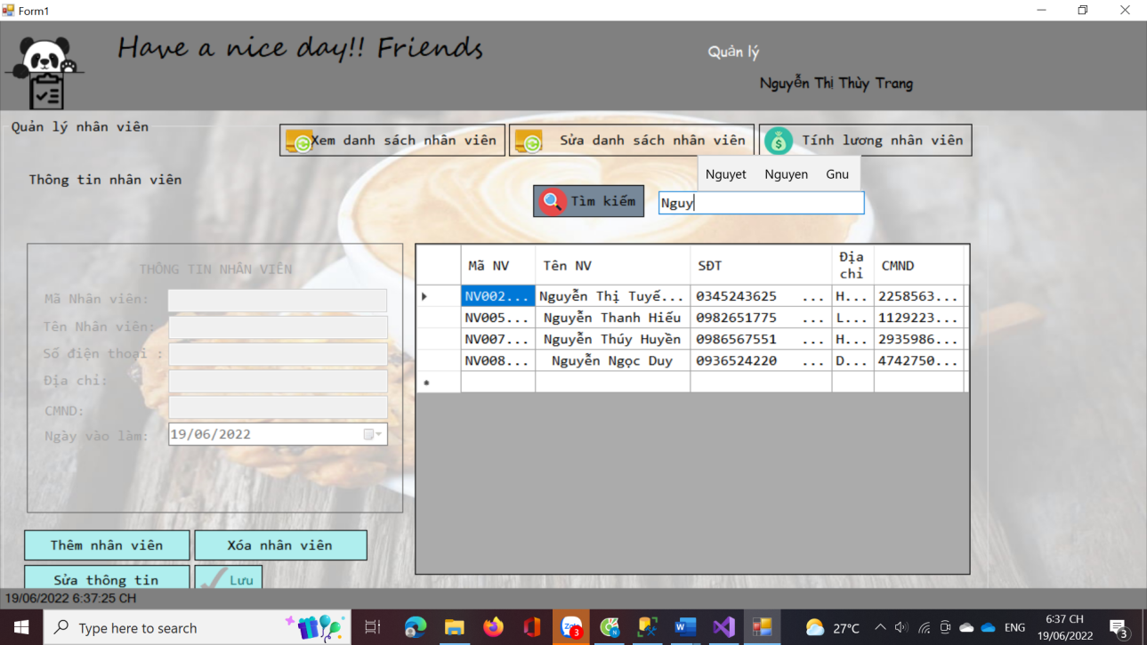

* 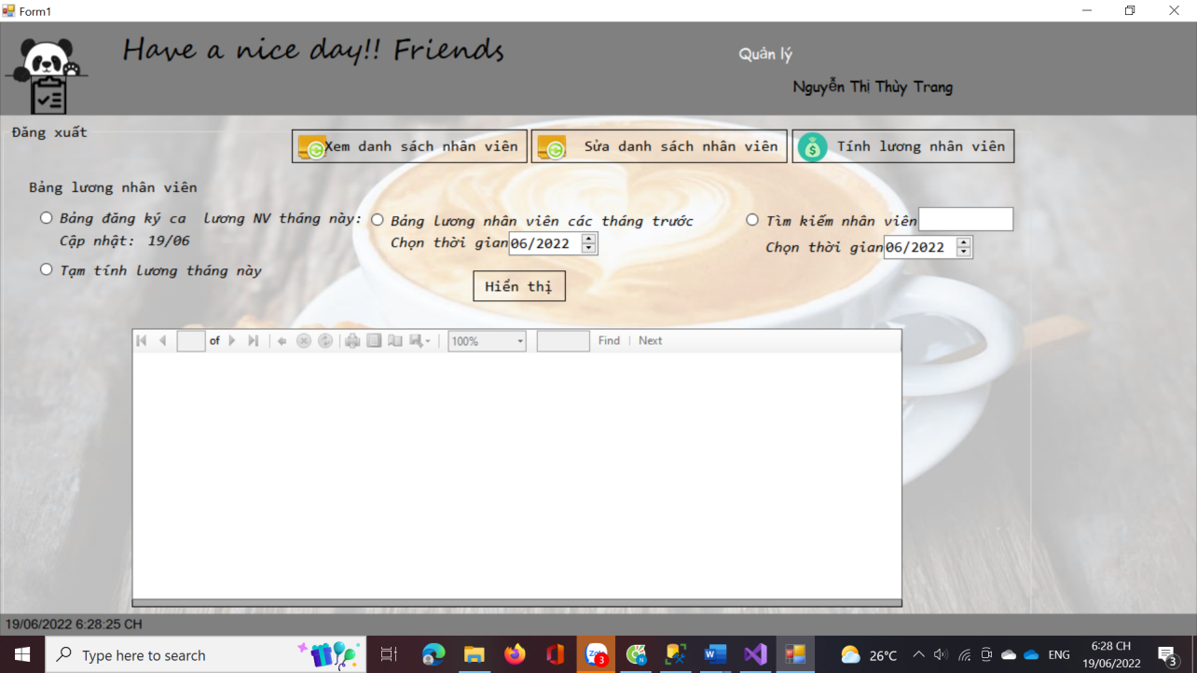Với thao tác ***Tính lương nhân viên***, ta có giao diện:

**Với các chức năng sau:**

**+** Hiển thị bảng đăng ký ca làm cũng như mức độ hoàn thành của ca đã làm của tháng hiện tại của tất cả nhân viên:

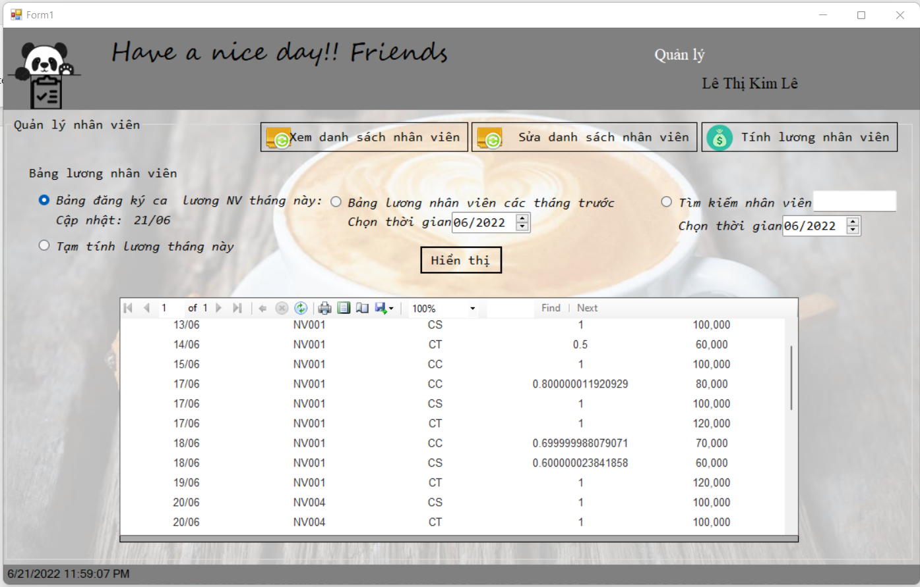

**+** Tính tạm lương đến thời điểm hiện tại của nhân viên:

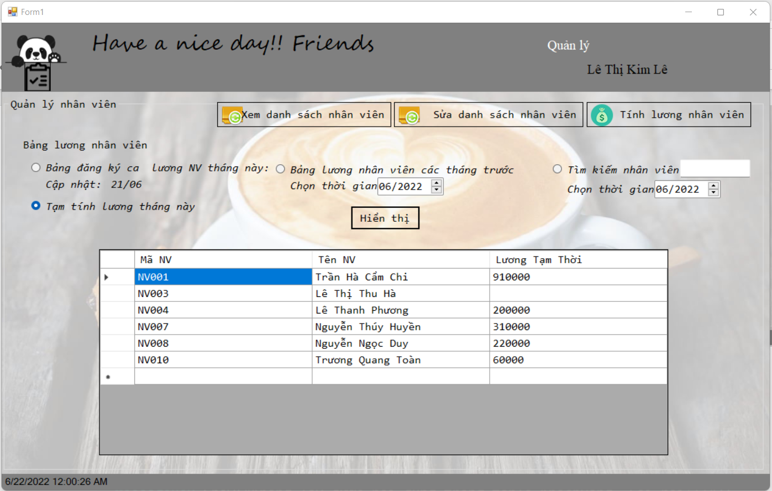**+** Hiển thị bảng lương các tháng trước của nhân viên:

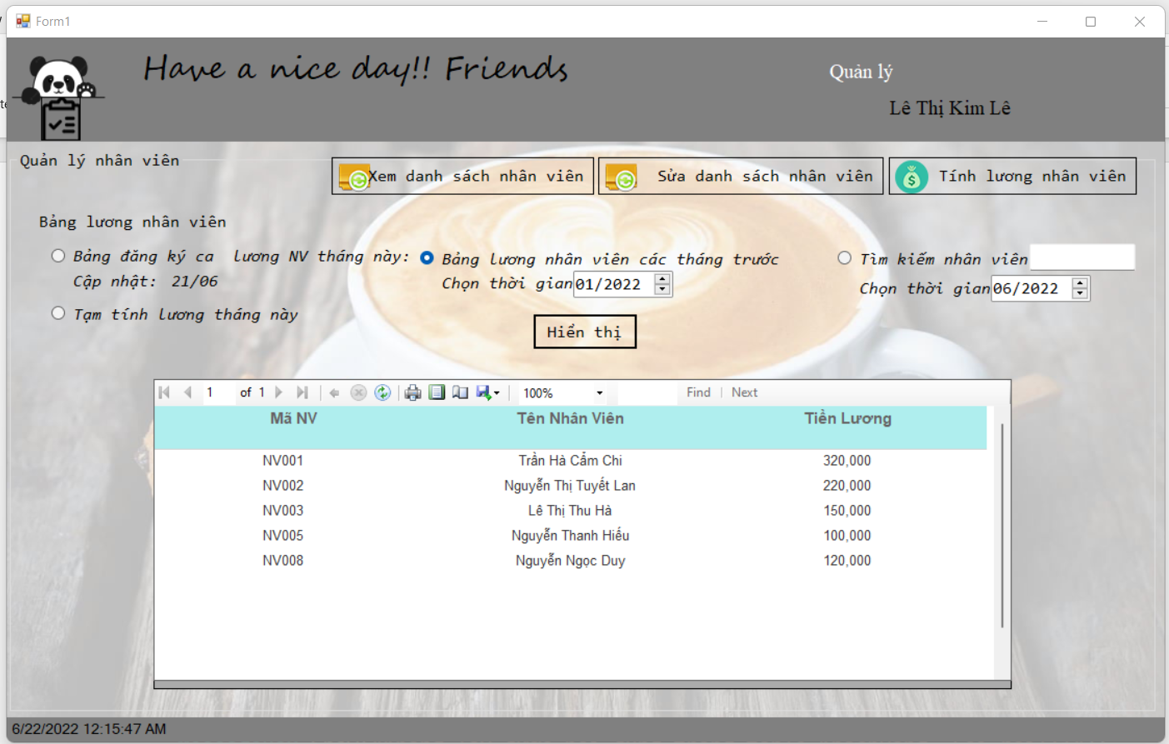

**+** Hiển thị thông tin chi tiết của nhân viên và các ca làm việc của người đó trong thời gian được chọn:

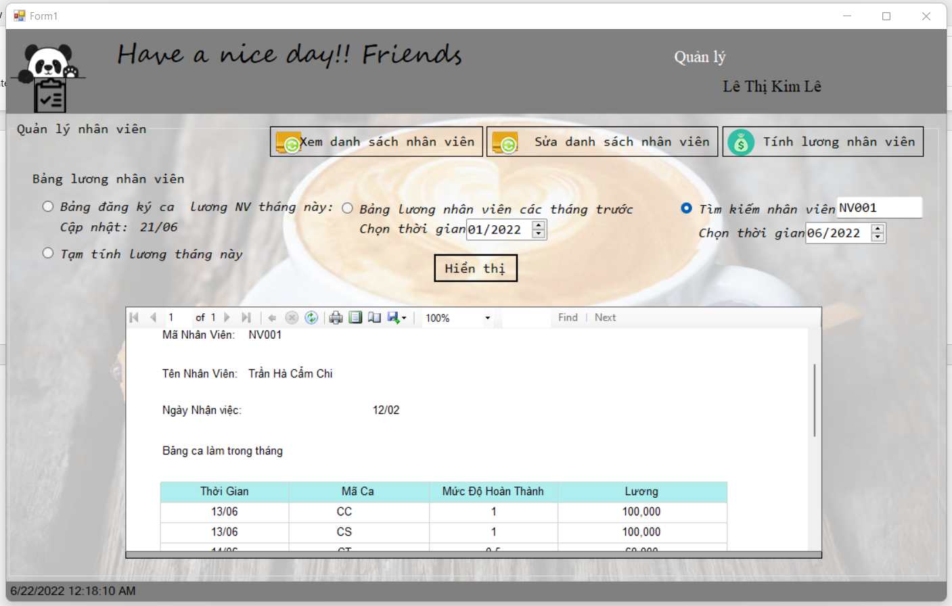

* 1. **Quản lý doanh thu (Form FormDoanhThu)**

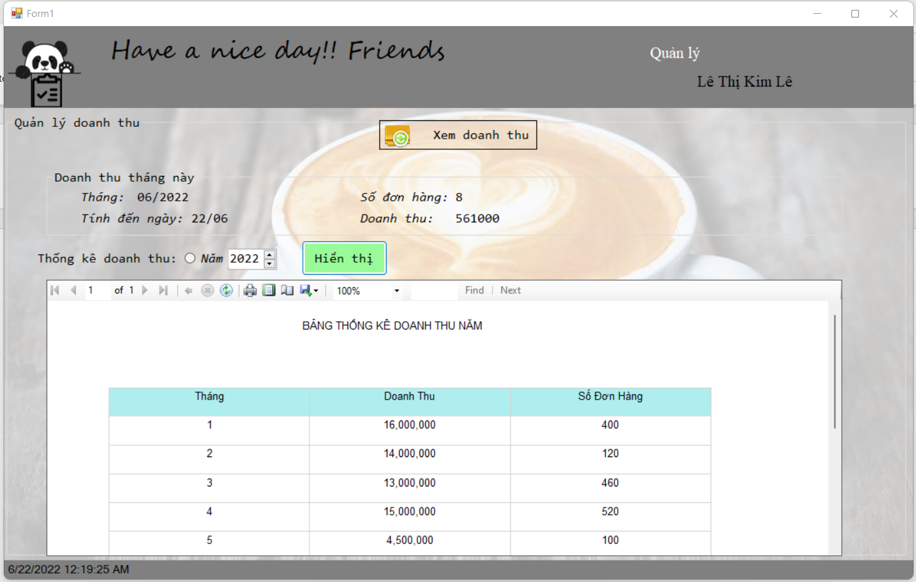Chức năng:

+ Hiển thị doanh thu của tháng tính tới thời điểm hiện tại

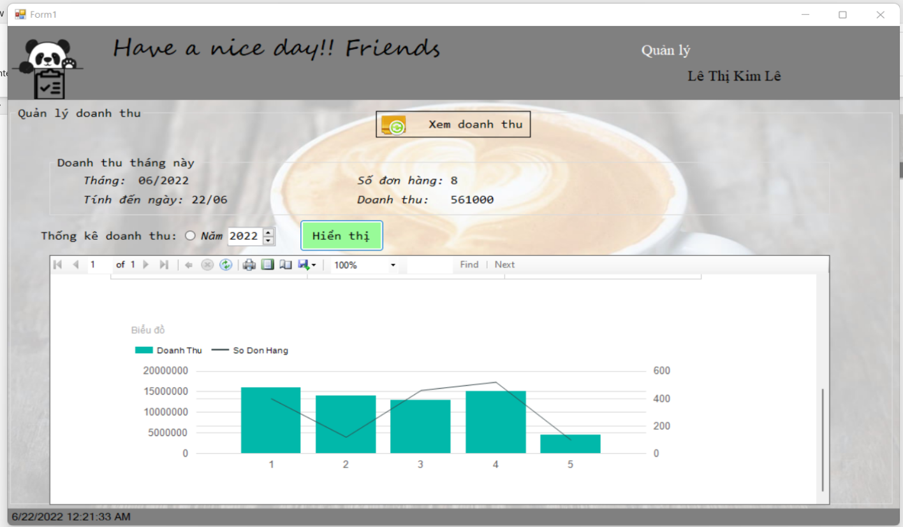+ Hiển thị bảng doanh thu theo tháng trong năm được chọc, đồng thời hiển thị đồ thị biểu diễn sự tương quan giữa doanh thu các tháng.

* 1. **Quản lý khoản chi**

Ở đây, quản lý có thể cập nhập lại chi phí và xem lịch sử chi tiêu của cửa tiệm.

* 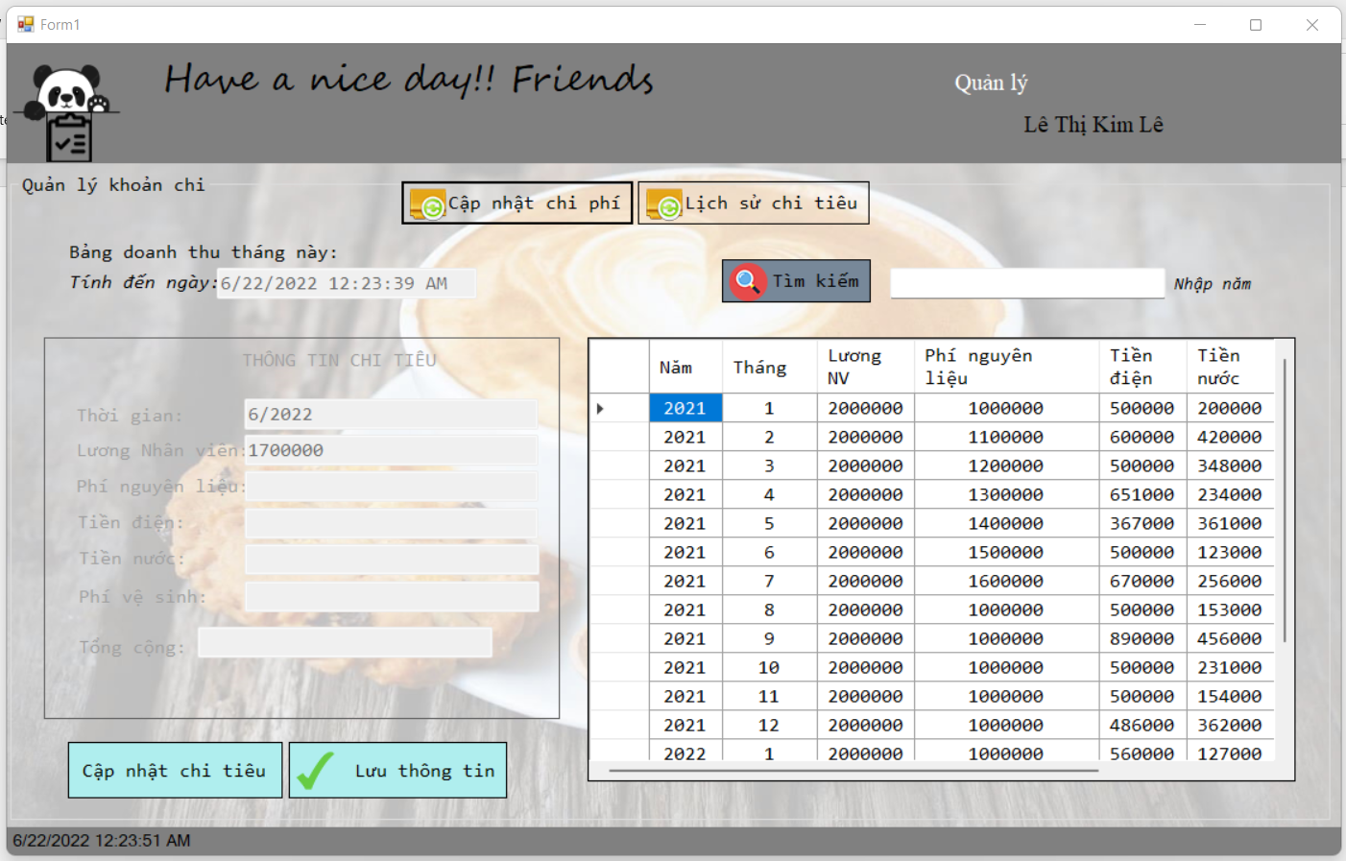**Cập nhật khoản chi**

+ Khi ấn nút “Cập nhật chi phí” , giao diện sẽ hiện lên phần bên trái là thông tin tháng hiện tại và tiền lương cho nhân viên đên hiện tại. Phần bên phải là tổng hợp các chi tiêu của các tháng trước. Người dùng có thể chọn và sửa các thông tin chi tiêu các tháng trước hoặc là cập nhật các khoản chi ở tháng này bằng cách chọn nút “Cập nhật chi tiêu”.

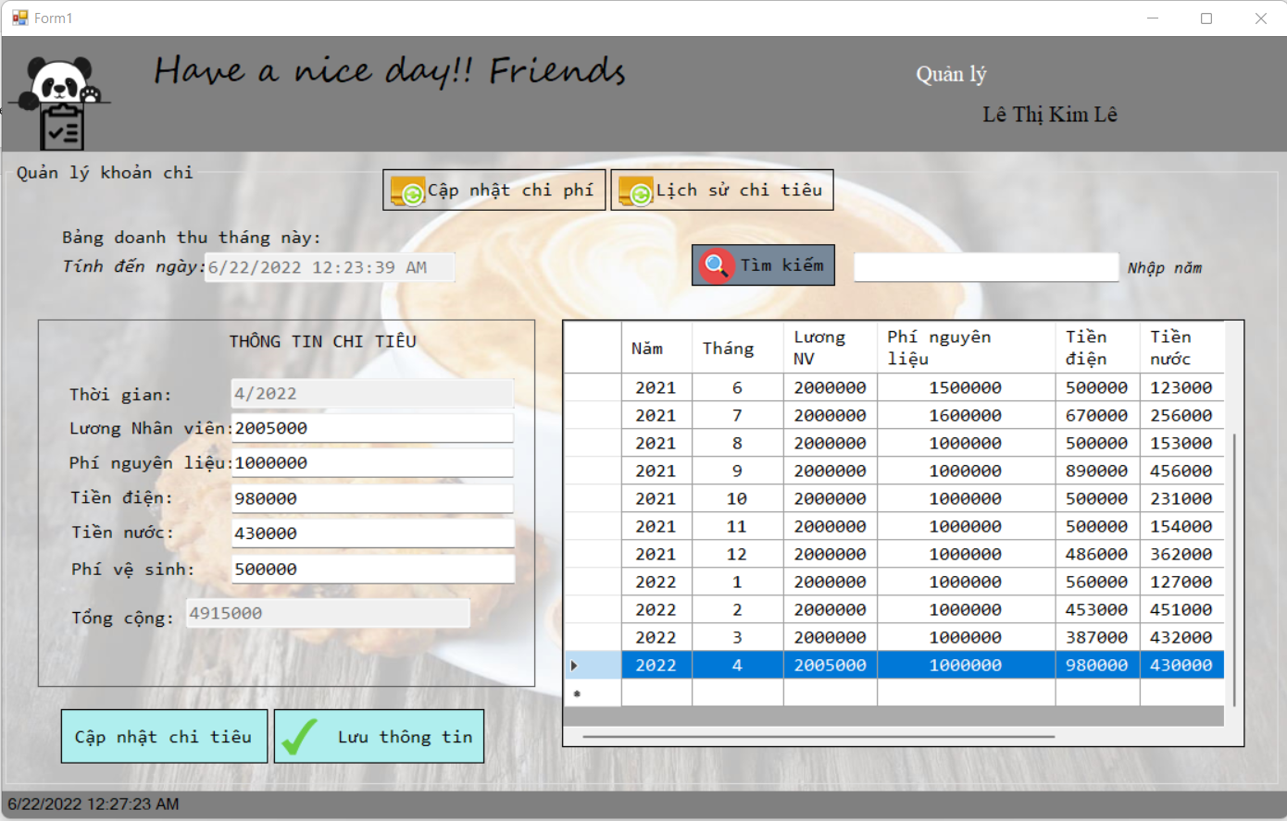

* 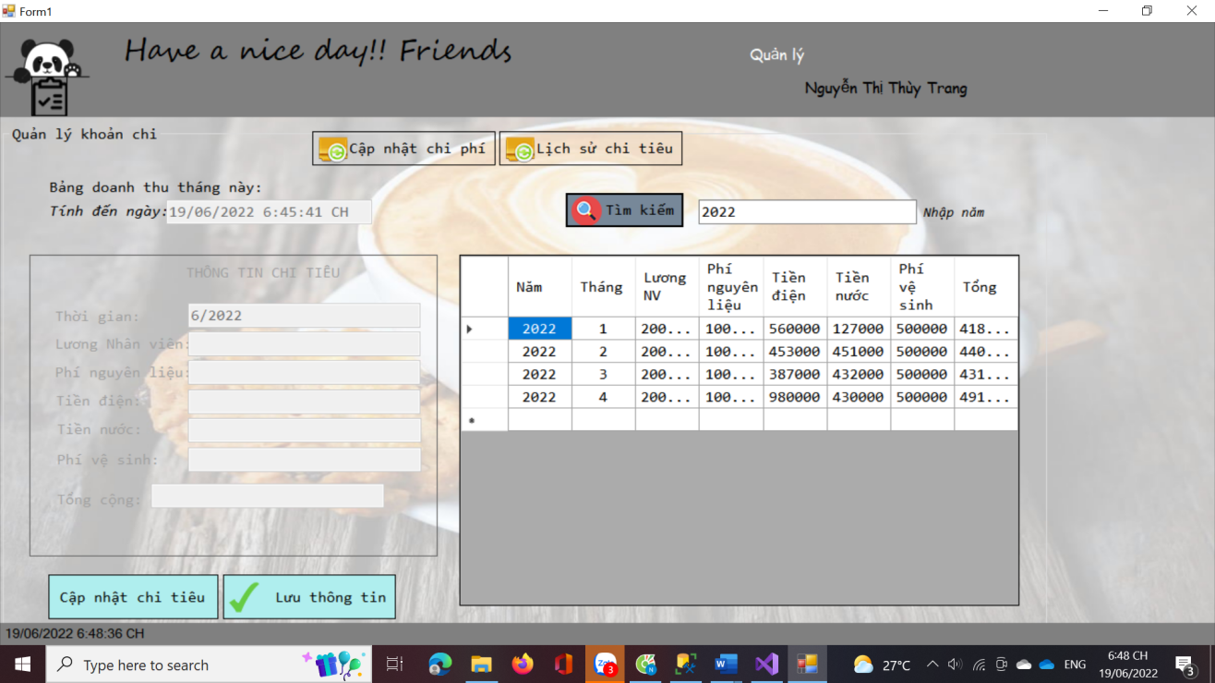**Tìm kiếm:** nhập vào năm sẽ lọc ra chi tiêu hằng tháng của năm đó**:**
* **Cập nhập chi tiêu:**

Nếu cập nhập chi tiêu tháng mói thì hệ thống tự cập nhập tháng hiện tại, quản lý sẽ nhập thông tin vào và ***Lưu thông tin***:

VD: thêm chi tiêu tháng 6/2022:

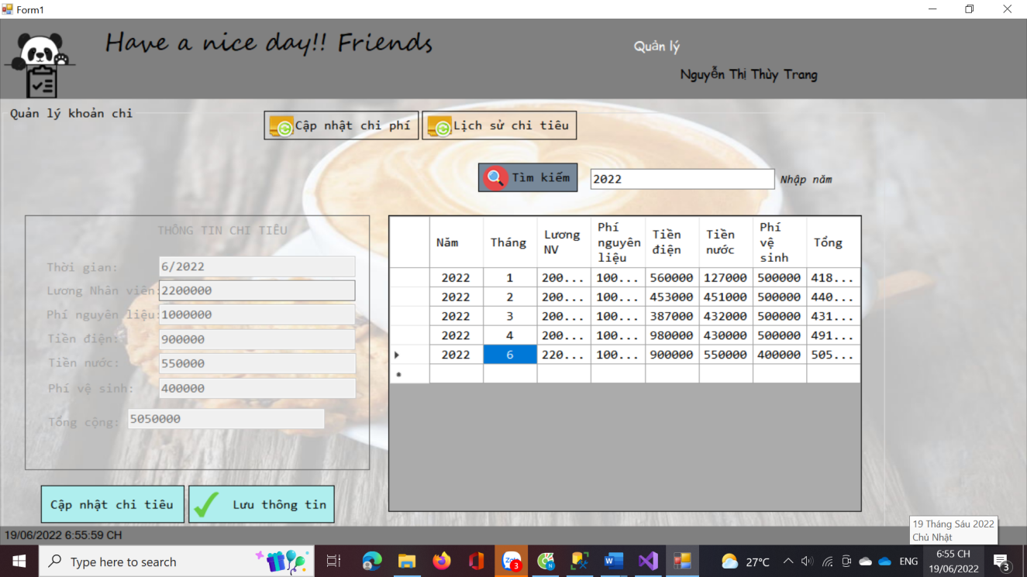

Nếu có thông tin bị lưu sai, chọn vị trị lưu sai và thực hiện sửa lại thông tin và ***Lưu thông tin***.

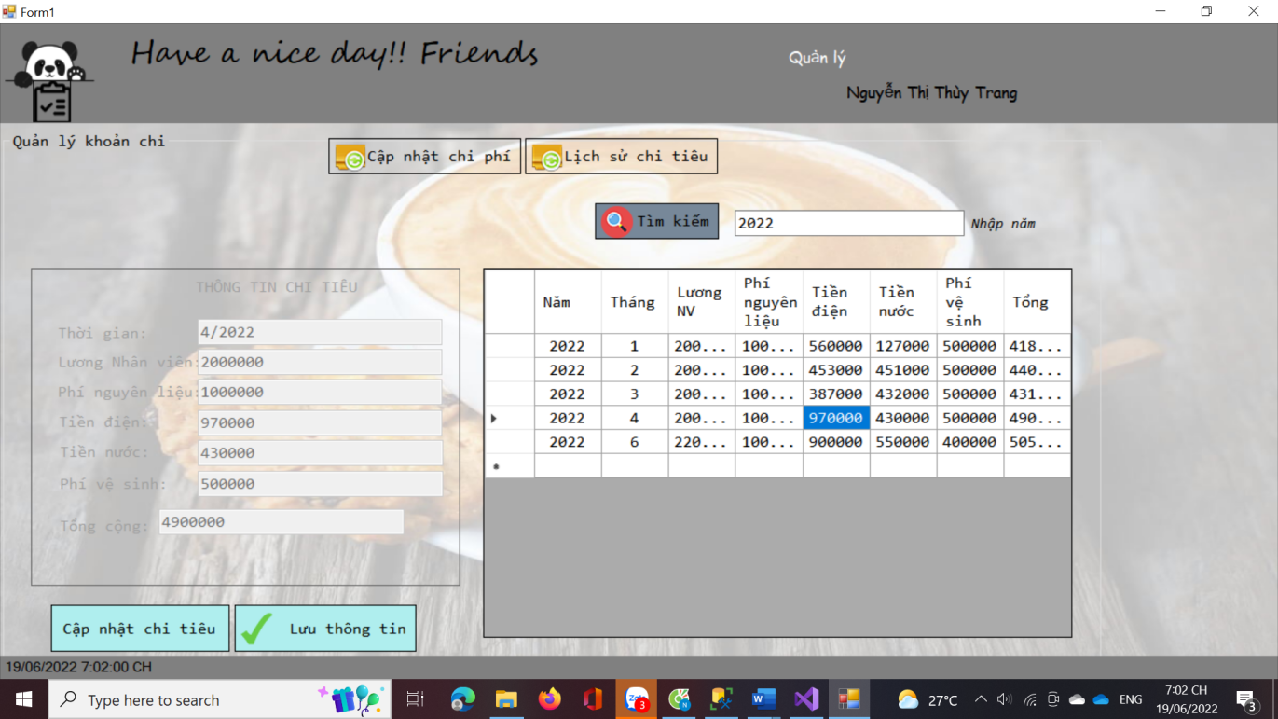VD: tháng 4, năm 2022, tiền điện phải trả là 970000 nhưng thông tin sai là 980000, thực hiện sửa lại ta đưuọc kết quả:

* Lịch sử chi tiêu: ở đây sử dụng report để báo thông tin các cả chi tiêu của cửa tiệm:

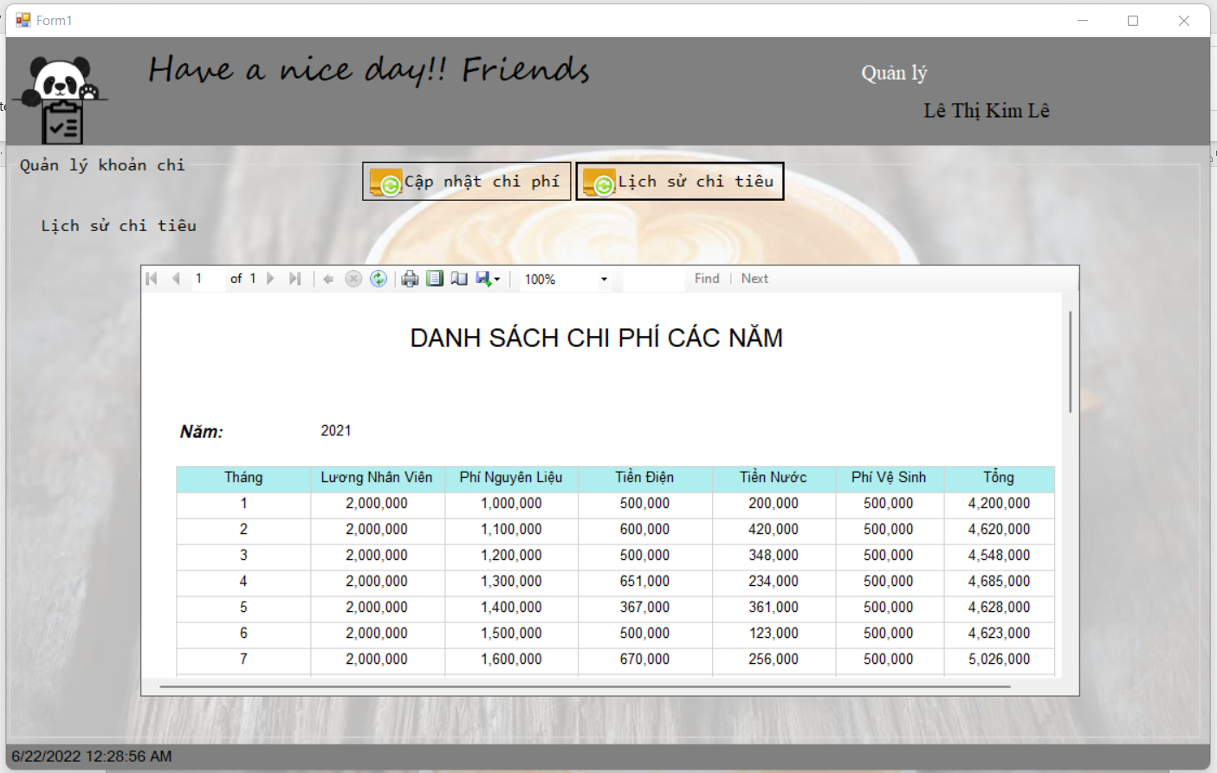

+ Hiển thị bảng số liệu chi tiêu các năm

+ Hiển thị đồ thị thể hiện sự tương quan giữa các khoản chi tiêu và giữa các tháng trong năm

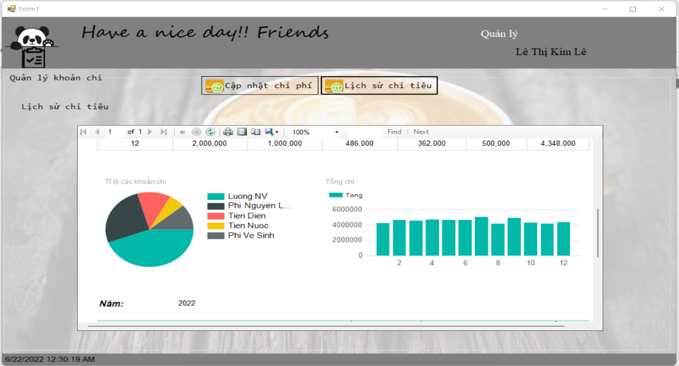

* 1. **Quản lý lợi nhuận (Form FormLoiNhuan)**

**Trong quản lý lợi nhuận, tiếp tục sử dụng report để Xem lợi nhuận.**

+Hiển thị bảng số liệu lợi nhuận của các tháng trong năm được chọn.

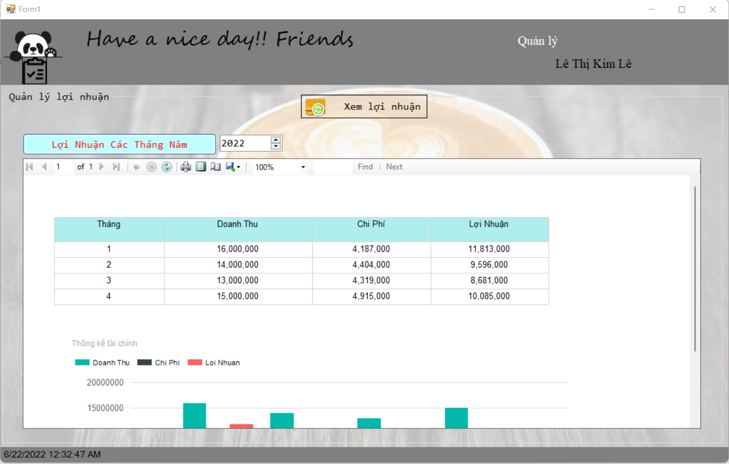+ Hiển thị đồ thị so sánh tương quan giữa các tháng

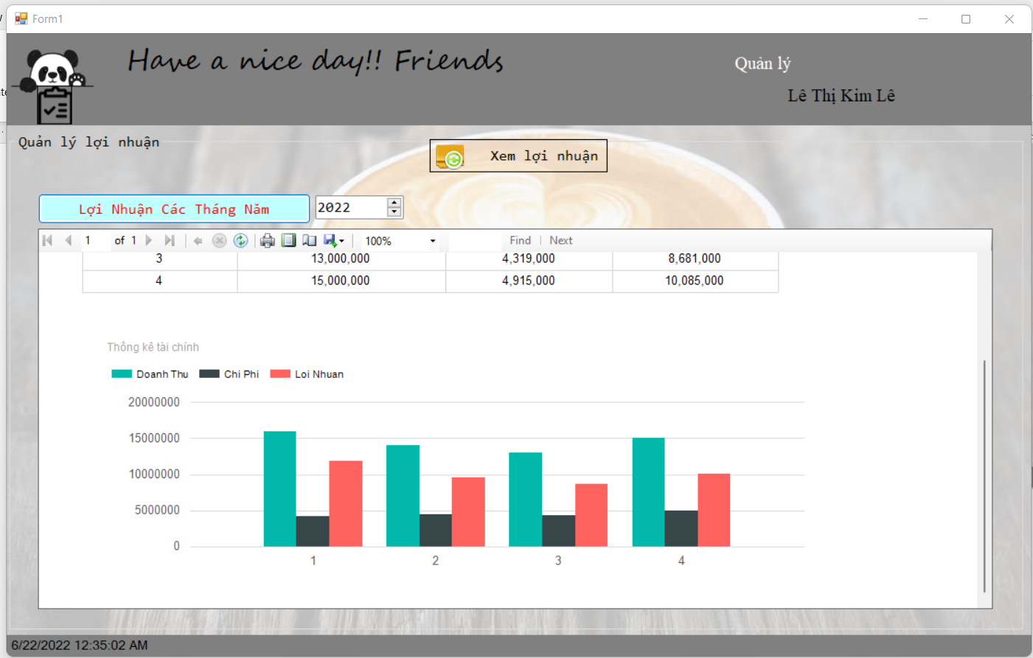

## V. SO SÁNH CÁC PHIÊN BẢN

Các phiên bản đều được xây dựng theo mô hình 3 lớp, giúp việc lý dữ liệu và sửa lỗi trở nên dễ dàng hơn.

* + - 1. Phiên bản ADO.NET**.**
* **File DB Layer_Tầng dữ liệu:** lưu trữ và trích xuất dữ liệu từ SQL.

class Data

{

string ConnStr = "Data Source=DESKTOP-51IAJ4M;Initial Catalog=QUANLYTRASUA;Integrated Security=True";

SqlConnection conn = null;

SqlCommand comm = null;

SqlDataAdapter da = null;

public Data()

{

conn = new SqlConnection(ConnStr);

comm = conn.CreateCommand();

}

public DataSet ExecuteQueryDataSet(string strSQL, CommandType ct)

{

if (conn.State == ConnectionState.Open)

conn.Close();

conn.Open();

comm.CommandText = strSQL;

comm.CommandType = ct;

da = new SqlDataAdapter(comm);

DataSet ds = new DataSet();

da.Fill(ds);

return ds;

}

public bool MyExecuteNonQuery(string strSQL, CommandType ct, ref string error)

{

bool f = false;

if (conn.State == ConnectionState.Open)

conn.Close();

conn.Open();

comm.CommandText = strSQL;

comm.CommandType = ct;

try

{

comm.ExecuteNonQuery();

f = true;

}

catch (SqlException ex)

{

error = ex.Message;

}

finally

{

conn.Close();

}

return f;

}

}

* **Tầng Nghiệp vụ_các class trong File BS Layer:** thực hiện các hành động nghiệp vụ của phần mềm như tính toán, thấy thông tin khách hàng, đơn hàng, … Tầng này còn di chuyển, xử lí thông tin giữa 2 tầng trên dưới.

**VD: class QueryChiPhi.cs**

class QueryChiPhi

{

Data db = null;

public QueryChiPhi()

{

db = new Data();

}

public DataSet LayChiPhi()

{

return db.ExecuteQueryDataSet("select * from CHI", CommandType.Text);

}

public bool CapNhatChiPhi(string Year, string Month, string LuongNV, string PNL, string tiendien, string tiennuoc, string pvs, string tong, ref string err)

{

string sqlString = "Update CHI Set LuongNV='" + LuongNV +

"',PhiNguyenLieu='" + PNL + "',TienDien='" + tiendien + "',TienNuoc='" + tiennuoc + "',PhiVeSinh='" + pvs + "',Tong='" + tong + "' Where Nam='" + Year + "' and Thang='" + Month + "'";

return db.MyExecuteNonQuery(sqlString, CommandType.Text, ref err);

}

public bool ThemChiPhi(string Year, string Month, string LuongNV, string PNL, string tiendien, string tiennuoc, string pvs, string tong, ref string err)

{

string sqlString = "Insert Into CHI Values(" + "'" +

Year + "','" +

Month + "','" + LuongNV + "','" + PNL + "','" + tiendien + "','" + tiennuoc + "','" + pvs + "','" + tong + "')";

return db.MyExecuteNonQuery(sqlString, CommandType.Text, ref err);

}

public DataSet LayThongTin(string year)

{

string strsql = "Select * from CHI where Nam='" + year + "'";

return db.ExecuteQueryDataSet(strsql, CommandType.Text);

}

public DataSet Kiemtra(string year, string month)

{

string sqlstring = "Select * From CHI Where Nam='" + year + "' and Thang='" + month + "'";

return db.ExecuteQueryDataSet(sqlstring, CommandType.Text);

}

public string CapNhatChiPhiHienTai(DateTime today)

{

string sqlstring = "Select Sum(Luong) as LuongTam From QUANLYLUONG Where YEAR(ThoiGian)=" + today.Year.ToString() + "and MONTH(ThoiGian)=" + today.Month.ToString();

DataTable tb= (db.ExecuteQueryDataSet(sqlstring, CommandType.Text)).Tables[0];

if (tb.Rows.Count!=0)

return tb.Rows[0]["LuongTam"].ToString();

return "0";

}

}

* **Tầng giao diện:** hiển thị các thành phần giao diện để tương tác với người dùng như tiếp nhận thông tin, thông báo lỗi, …
  + - 1. 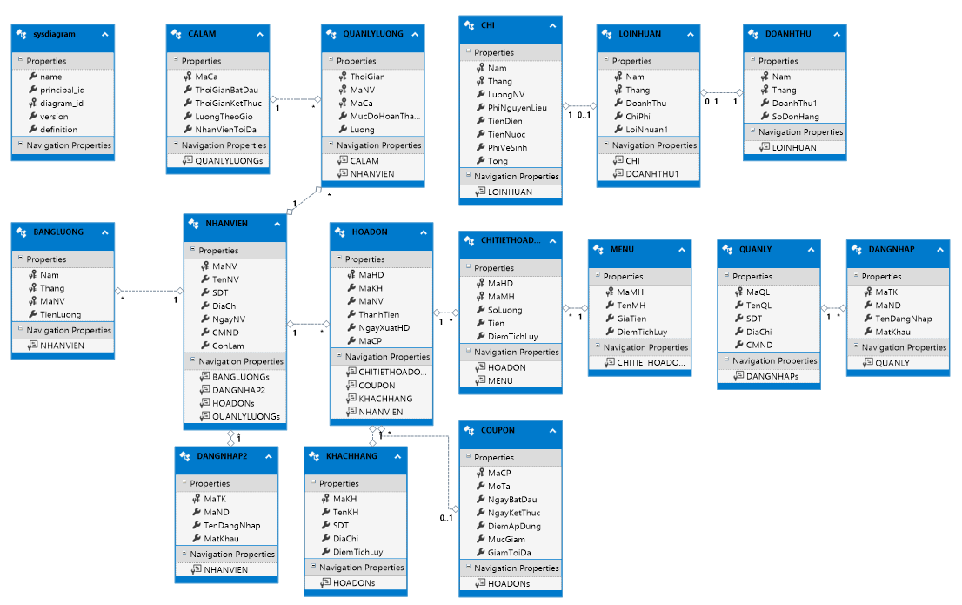Phiên bản Entity Framework**.**
* **Tầng nghiêp vụ:**

**Vd: class QueryChiPhi.cs**

class QueryChiPhi

{

public DataTable LayChiPhi()

{

QUANLYTRASUAEntities qlbhEntity = new QUANLYTRASUAEntities();

var tsb = from p in qlbhEntity.CHIs

select p;

DataTable tb = new DataTable();

tb.Columns.Add("Nam");

tb.Columns.Add("Thang");

tb.Columns.Add("LuongNV");

tb.Columns.Add("PhiNguyenLieu");

tb.Columns.Add("TienDien");

tb.Columns.Add("TienNuoc");

tb.Columns.Add("PhiVeSinh");

tb.Columns.Add("Tong");

foreach (var p in tsb)

tb.Rows.Add(p.Nam, p.Thang, p.LuongNV, p.PhiNguyenLieu, p.TienDien, p.TienNuoc, p.PhiVeSinh, p.Tong);

return tb;

}

public bool CapNhatChiPhi(string Year, string Month, string LuongNV, string PNL, string tiendien, string tiennuoc, string pvs, string tong, ref string err)

{

int year = Int32.Parse(Year);

int thang = Int32.Parse(Month);

QUANLYTRASUAEntities qlbhEntity = new QUANLYTRASUAEntities();

var tsb = (from p in qlbhEntity.CHIs

where p.Nam == year && p.Thang==thang

select p).SingleOrDefault();

if (tsb!=null)

{

tsb.LuongNV = (float)(Double.Parse(LuongNV));

tsb.PhiNguyenLieu = (float)(Double.Parse(PNL));

tsb.TienDien = (float)(Double.Parse(tiendien));

tsb.TienNuoc = (float)(Double.Parse(tiennuoc));

tsb.PhiVeSinh = (float)(Double.Parse(pvs));

qlbhEntity.SaveChanges();

}

return true;

}

public bool ThemChiPhi(string Year, string Month, string LuongNV, string PNL, string tiendien, string tiennuoc, string pvs, string tong, ref string err)

{

QUANLYTRASUAEntities qlbhEntity = new QUANLYTRASUAEntities();

CHI c = new CHI();

c.Nam = Int32.Parse(Year);

c.Thang = Int32.Parse(Month);

c.LuongNV = (float)(Double.Parse(LuongNV));

c.PhiNguyenLieu = (float)(Double.Parse(PNL));

c.TienDien= (float)(Double.Parse(tiendien));

c.TienNuoc= (float)(Double.Parse(tiennuoc));

c.PhiVeSinh = (float)(Double.Parse(pvs));

qlbhEntity.CHIs.Add(c);

qlbhEntity.SaveChanges();

return true;

}

public DataTable LayThongTin(string year)

{

int Year = Int32.Parse(year);

QUANLYTRASUAEntities qlbhEntity = new QUANLYTRASUAEntities();

var tsb = from p in qlbhEntity.CHIs

where p.Nam==Year

select p;

DataTable tb = new DataTable();

tb.Columns.Add("Nam");

tb.Columns.Add("Thang");

tb.Columns.Add("LuongNV");

tb.Columns.Add("PhiNguyenLieu");

tb.Columns.Add("TienDien");

tb.Columns.Add("TienNuoc");

tb.Columns.Add("PhiVeSinh");

tb.Columns.Add("Tong");

foreach (var p in tsb)

tb.Rows.Add(p.Nam, p.Thang,p.LuongNV, p.PhiNguyenLieu, p.TienDien, p.TienNuoc, p.PhiVeSinh, p.Tong);

return tb;

}

public DataTable Kiemtra(string year, string month)

{

int Year = Int32.Parse(year);

int Month = Int32.Parse(month);

QUANLYTRASUAEntities qlbhEntity = new QUANLYTRASUAEntities();

var tsb = from p in qlbhEntity.CHIs

where p.Nam == Year && p.Nam==Month

select p;

DataTable tb = new DataTable();

tb.Columns.Add("Nam");

tb.Columns.Add("Thang");

tb.Columns.Add("LuongNV");

tb.Columns.Add("PhiNguyenLieu");

tb.Columns.Add("TienDien");

tb.Columns.Add("TienNuoc");

tb.Columns.Add("PhiVeSinh");

tb.Columns.Add("Tong");

foreach (var p in tsb)

tb.Rows.Add(p.Nam, p.Thang, p.LuongNV, p.PhiNguyenLieu, p.TienDien, p.TienNuoc, p.PhiVeSinh, p.Tong);

return tb;

}

public string CapNhatChiPhiHienTai(DateTime today)

{

QUANLYTRASUAEntities qlbhEntity = new QUANLYTRASUAEntities();

var tsb = (from p in qlbhEntity.QUANLYLUONGs where p.ThoiGian.Year == today.Year && p.ThoiGian.Month == today.Month select p)

.GroupBy(c => new { c.ThoiGian.Year })

.Select(g => new { LuongTam = g.Sum(x => x.Luong)}).SingleOrDefault();

if (tsb!=null)

return (tsb.LuongTam).ToString();

return "0";

}

* + - 1. 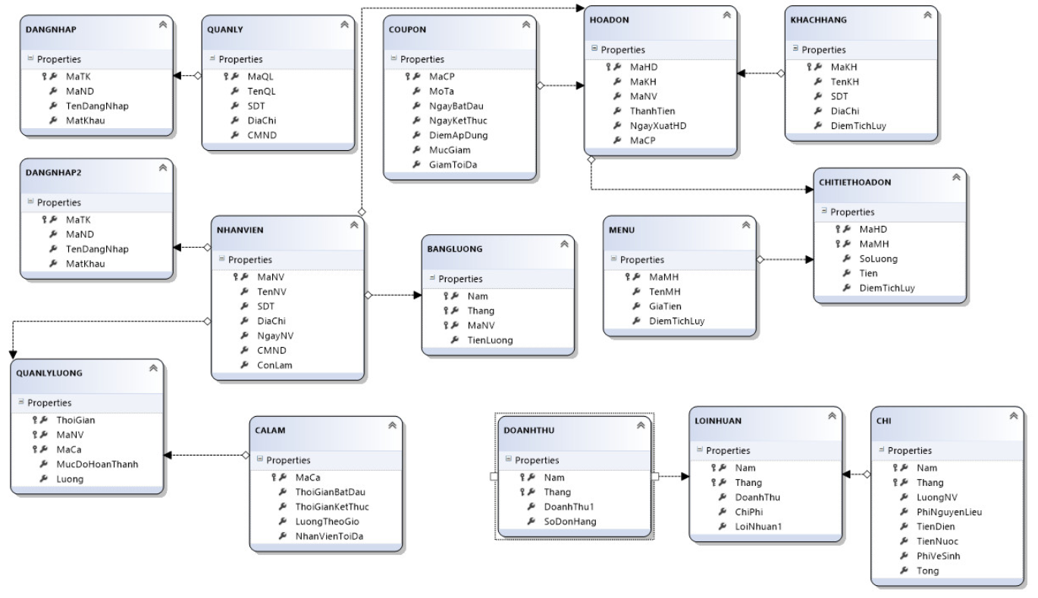Phiên bản Linq to SQL**.**

*Class diagram được ánh xạ từ database*

**Vd: class QueryChiPhi.cs**

class QueryLoiNhuan

{

public Table<LOINHUAN> LayLoiNhuan()

{

QUANLYQUANTRADataContext qlbhEntity = new QUANLYQUANTRADataContext();

return qlbhEntity.LOINHUANs;

}

public bool ThemLoiNhuan(string Year, string Month, string doanhthu, string chiphi, string loinhuan, ref string err)

{

QUANLYQUANTRADataContext qlbhEntity = new QUANLYQUANTRADataContext();

int year = Int32.Parse(Year);

int thang = Int32.Parse(Month);

LOINHUAN ln = new LOINHUAN();

ln.Nam = Int32.Parse(Year);

ln.Thang = Int32.Parse(Month);

ln.DoanhThu = (float?)double.Parse(doanhthu);

ln.ChiPhi = (float?)double.Parse(chiphi);

ln.LoiNhuan1= (float?)double.Parse(loinhuan);

qlbhEntity.LOINHUANs.InsertOnSubmit(ln);

qlbhEntity.LOINHUANs.Context.SubmitChanges();

return true;

}

public DataTable LayLoiNhuanTuDTCP()

{

QUANLYQUANTRADataContext qlbhEntity = new QUANLYQUANTRADataContext();

var tsb = from p in qlbhEntity.DOANHTHUs

join sa in qlbhEntity.CHIs on new { Nam = p.Nam, Thang = p.Thang } equals new { Nam = sa.Nam, Thang = sa.Thang}

select new

{

Nam = p.Nam,

Thang = p.Thang,

DoanhThu = p.DoanhThu1,

ChiPhi = sa.Tong,

LoiNhuan = p.DoanhThu1 - sa.Tong

};

DataTable tb = new DataTable();

tb.Columns.Add("Nam");

tb.Columns.Add("Thang");

tb.Columns.Add("DoanhThu");

tb.Columns.Add("ChiPhi");

tb.Columns.Add("LoiNhuan");

foreach (var p in tsb)

tb.Rows.Add(p.Nam, p.Thang, p.DoanhThu, p.ChiPhi, p.LoiNhuan);

return tb;

}

public DataTable Kiemtra(string year, string month)

{

int Year = Int32.Parse(year);

int Thang = Int32.Parse(month);

QUANLYQUANTRADataContext qlbhEntity = new QUANLYQUANTRADataContext();

var tsb = (from p in qlbhEntity.LOINHUANs

where p.Nam == Year && p.Thang == Thang

select p).SingleOrDefault();

DataTable tb = new DataTable();

tb.Columns.Add("Nam");

tb.Columns.Add("Thang");

tb.Columns.Add("DoanhThu");

tb.Columns.Add("ChiPhi");

tb.Columns.Add("LoiNhuan");

tb.Rows.Add(tsb.Nam, tsb.Thang, tsb.DoanhThu, tsb.ChiPhi, tsb.LoiNhuan1);

return tb;

}

}

}

# KẾT LUẬN

Sau những thời gian cố gắng tham khảo tìm tòi, dưới sự chỉ bảo nhiệt tình của thầy hướng dẫn và những gì đã học được trong môn Lập trình trên Windows, nhóm em đã học được nhiều điều quý giá và đạt được những kết quả tích cực như: Áp dụng các kiến thức đã học xây dựng phần mềm quản lý tiệm trà sữa, phân quyền nhân viên và người quản lý, quản lý các thông tin cần thiết của sân bóng như thông tin khách hàng, nhân viên, chi tiêu, lợi nhuận , ….

Mặc dù đã rất cố gắng nhưng do còn thiếu kinh nghiệm lẫn kiến thức, Project vẫn còn một vài điểm cần cải thiện hơn nữa về giao diện cũng như xử lý logic cho các tính năng. Nhóm em sẽ cố gắng để ngày càng hoàn thiện, trau dồi kĩ năng lập trình cũng như thiết kế trở nên tốt hơn. Chúng em xin chân thành cảm ơn!

# TÀI LIỆU THAM KHẢO

* + - 1. [**https://vi.theastrologypage.com/activex-data-object-net-ado**](https://vi.theastrologypage.com/activex-data-object-net-ado)
      2. [**https://viblo.asia/p/gioi-thieu-mo-hinh-3-lop-trong-c-gDVK2Q9w5Lj#_tham-khao-7**](https://viblo.asia/p/gioi-thieu-mo-hinh-3-lop-trong-c-gDVK2Q9w5Lj#_tham-khao-7)
      3. [**https://giasutinhoc.vn/huong-dan-thuc-hanh/huong-dan-csharp/huong-dan-su-dung-entity-framework-trong-csharp/**](https://giasutinhoc.vn/huong-dan-thuc-hanh/huong-dan-csharp/huong-dan-su-dung-entity-framework-trong-csharp/)
      4. [**https://www.c-sharpcorner.com/article/entity-framework-introduction-using-c-sharp-part-one/**](https://www.c-sharpcorner.com/article/entity-framework-introduction-using-c-sharp-part-one/)
      5. [**https://www.youtube.com/results?search_query=h%C6%B0%E1%BB%9Bng+d%E1%BA%ABn+t%E1%BA%A1o+form+c%23+qu%E1%BA%A3n+l%C3%BD+qu%C3%A1n+%C4%83n**](https://www.youtube.com/results?search_query=h%C6%B0%E1%BB%9Bng+d%E1%BA%ABn+t%E1%BA%A1o+form+c%23+qu%E1%BA%A3n+l%C3%BD+qu%C3%A1n+%C4%83n)